**ĐẠI HỌC QUY NHƠN  
KHOA CÔNG NGHỆ THÔNG TIN**

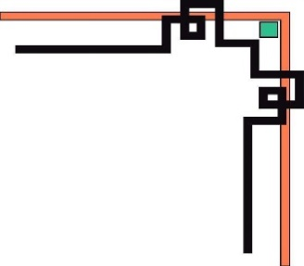

-------------o0o------------



**BÁO CÁO BÀI TẬP LỚN**

**HỌC PHẦN TƯƠNG TÁC NGƯỜI MÁY**

**GIAO DIỆN TƯƠNG TÁC CHO HỆ THỐNG BÁN LAPTOP TRỰC TUYẾN**

|  |  |
| --- | --- |
| Sinh viên thực hiện: | Lê Thị Minh Tâm |
| Lớp: | Khoa học máy tính K41 |
| Giảng viên hướng dẫn | TS. Lê Quang Hùng |
|  |  |

Quy nhơn tháng 9 năm 2021

1. **Giới Thiệu**

Máy tính, laptop đã trở nên phổ biến trong cuộc sống ngày nay, với giá thành ngày càng hợp lý, thu nhập của mọi người tăng cao nên ai cũng có thể sở hữu một chiếc máy tính, laptop dễ dàng. Vì tính đa năng, công dụng của máy tính, laptop nên nó được sử dụng vào nhiều mục đích khác nhau, có thể là học tập, làm việc, giải trí, thư giãn,… Với sự phát triển của Internet ngày nay thì việc mua đồ trên mạng trở nên phổ biến và việc mua một máy tính, laptop cũng trở nên dễ dàng, chỉ cần một click chuột thì bạn đã có được một máy tính bạn mong muốn mà không cần đến trực tiếp cửa hàng.Vì vậy ngày nay có nhiều website bán máy tính để thu hút và phục vụ số lượng khách đông đảo trên internet.

Các ứng dụng này sẽ là một ứng dụng Web trực tuyến, nó là một nền tảng cung cấp cho khách hàng thông tin và dịch vụ trực tuyến khác nhau. Và nền tảng này là sự bổ sung cho sự kết nối giữa khách hàng và người bán sản phẩm. Ứng dụng này cho phép người dùng có thể tra cứu các thông tin, thông số của máy tính, giá cả và có thể đặt mua trên web mà không cần đến trực tiếp cửa hàng.

1. **Định nghĩa bài toán**
2. **Bài toán**

Bài bài toán đặt ra là thiết kế một ứng dụng cho phép người dùng tìm kiếm các thông tin, thông số về máy tính và đặt mua hàng ở bất cứ nơi đâu và có thể thanh toán trực tiếp trên web. Ứng dụng này giúp cho các cửa hàng hay doanh nghiệp thu hút được khách hàng bởi sự thuận tiện. Hệ thống cần giải quyết những vấn đề chính sau:

* Người dùng có thể dễ dàng tìm kiếm thông tin sản phẩm mà mình cần. Các thông tin, thông số máy tính phải được hiển thị rõ ràng, đầy đủ và chi tiết.
* Cho phép người dùng đặt mua hàng và thanh toán hàng trực tiếp trên web.
* Hệ thống cho phép người dùng điền thông tin tài khoản, thông qua tài khoản đó để tìm kiếm, mua hàng và thanh toán hàng.
* Giao diện thân thiện với người dùng, dễ sử dụng.

1. **Mục tiêu**

Mục tiêu của bài tập lớn này là tạo ra một hệ thống tương tác giúp người dùng dễ dàng sử dụng và tìm kiếm thông tin nhanh chóng, chính xác khi truy cập vào trang Web.

1. **Khảo sát một số hệ thống liên quan**
2. **Khảo sát web điện máy xanh**
3. **Ưu điểm**

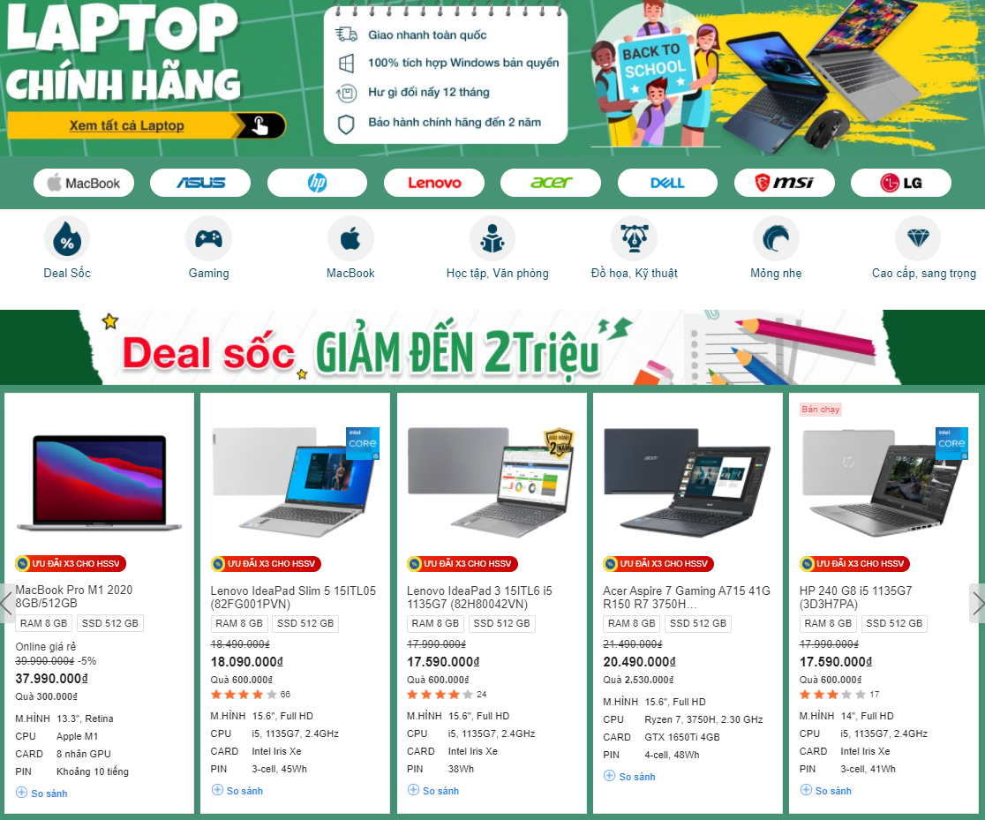

* Giao diện bố cục rõ ràng, màu sắc bắt mắt.
* Ở đầu trang web được bố trí các thương hiệu máy tính giúp người mua dễ dàng tìm kiếm thương hiệu cần mua.
* Phía dưới thương hiệu là các tiêu chí người dùng hay tìm kiếm như gaming, macbook, học tập, văn phòng, đồ họa, kỹ thuật, mỏng nhẹ, cao cấp, sang trọng giúp người dùng dễ dàng tìm kiếm sản phẩm theo nhu cầu một cách thuận tiện nhất.
* Phía dưới tiêu chí được bố trí các sản phẩm laptop với các thông số máy được tóm tắt một cách ngắn gọn phục vụ cho nhu cầu của người dùng.

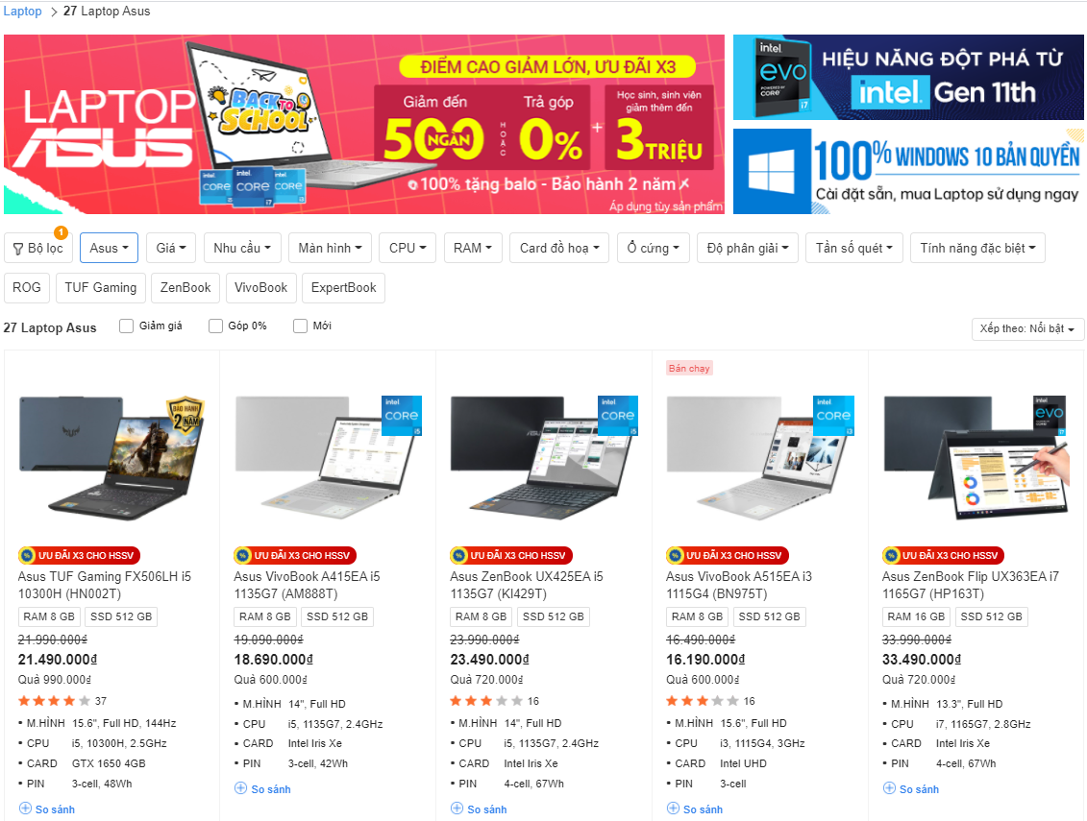

* Khi nhấn vào từng thương hiệu thì đầu trang sẽ có số lượng laptop hiện có trong kho của thương hiệu đó.
* Phía dưới số lượng là các bộ lọc, các dòng laptop thuộc thương hiệu đó và các option như giảm giá, góp 0%, mới nhằm phục vụ cho việc tìm kiếm laptop thuận tiện nhất.

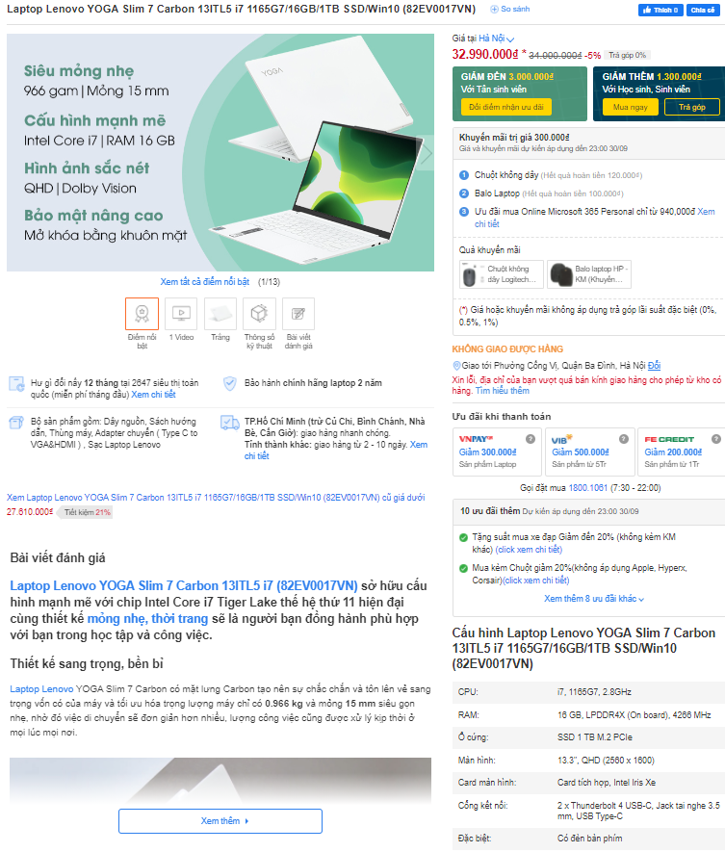

* Khi xem chi tiết laptop thì đầu trang sẽ bố trí các hình ảnh với đầy đủ các góc độ của chiếc laptop, bên cạnh ảnh là giá của laptop tại khu vực được chọn, các chế độ khuyến mãi, quà tặng, cách thức mua hàng, hình thức thanh toán và hotline.
* Tiếp theo là bài viết đánh giá và cấu hình chi tiết của sản phẩm.

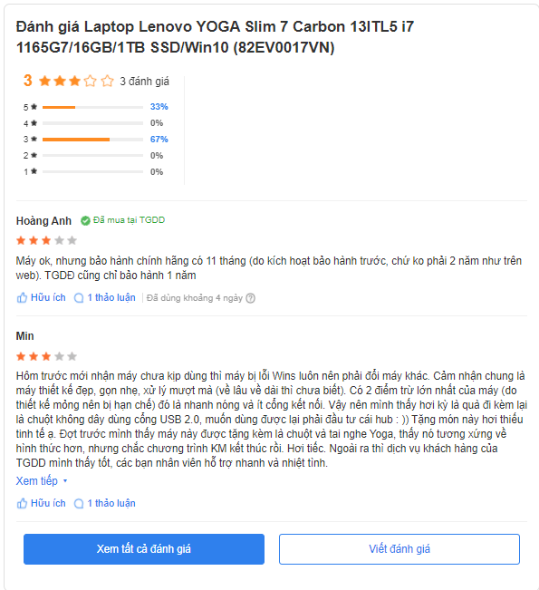

* Có mục đánh giá để người dùng có thể xem được các đánh giá của các người dùng trước đó để tăng mức độ tin cậy, uy tín khi mua hàng, chất lượng của máy.

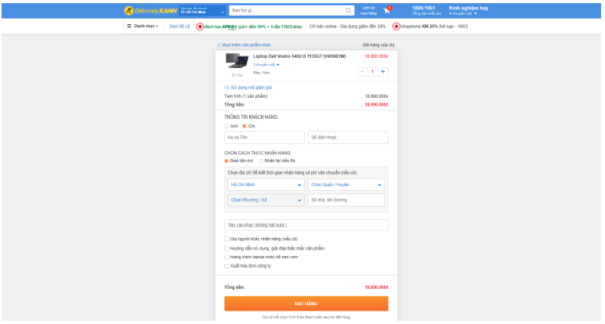

* Các bước đặt hàng không quá phức tạp, thông qua số điện thoại mà không cần phải đăng ký tài khoản.
* Có các cách thức giao hàng giao tận nơi hoặc nhận tại cửa hàng.
* Tích hợp nhiều phương thức thanh toán khác nhau.

1. **Nhược điểm**

* Mục thêm vào giỏ hàng không được bố trí bên ngoài mà tích hợp vào trong nút mua ngay làm người mua khó chịu.
* Giao diện bố trí nhiều thông tin khá lộn xộn, kích cỡ chữ nhỏ khiến người dùng khó chịu.
* Khi muốn xem lịch sử mua hàng thì nhập số điện thoại và cần phải có mã xác nhận được gửi về điện thoại điều đó gây khó chịu cho người dùng.

1. **Khảo sát web Nguyễn Kim**
2. **Ưu điểm**

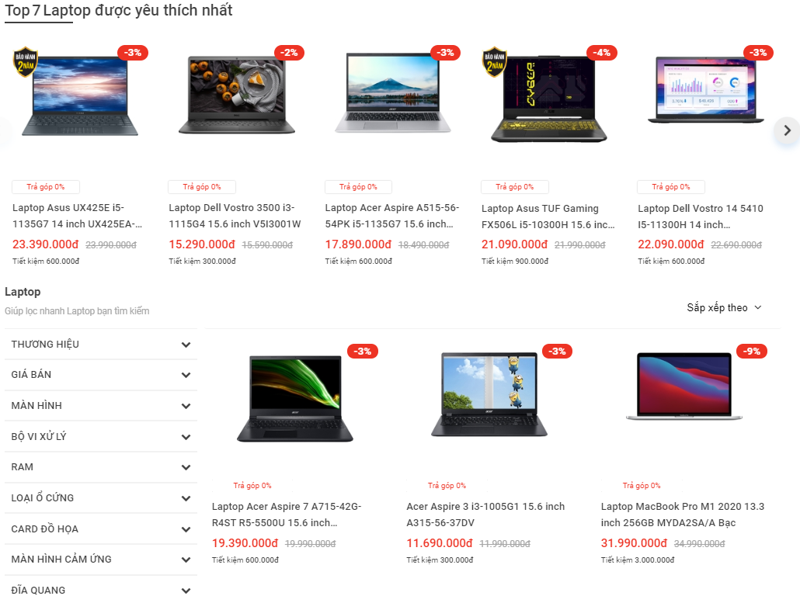

* Trang web có bố cục hợp lý.
* Top sản phẩm yêu thích được bố trí ở đầu trang.
* Phía dưới là bộ lọc theo nhiều tiêu chí như thương hiệu, giá bán, màn hình, bộ vi xử lý, … giúp khách hàng dễ dàng tìm kiếm.

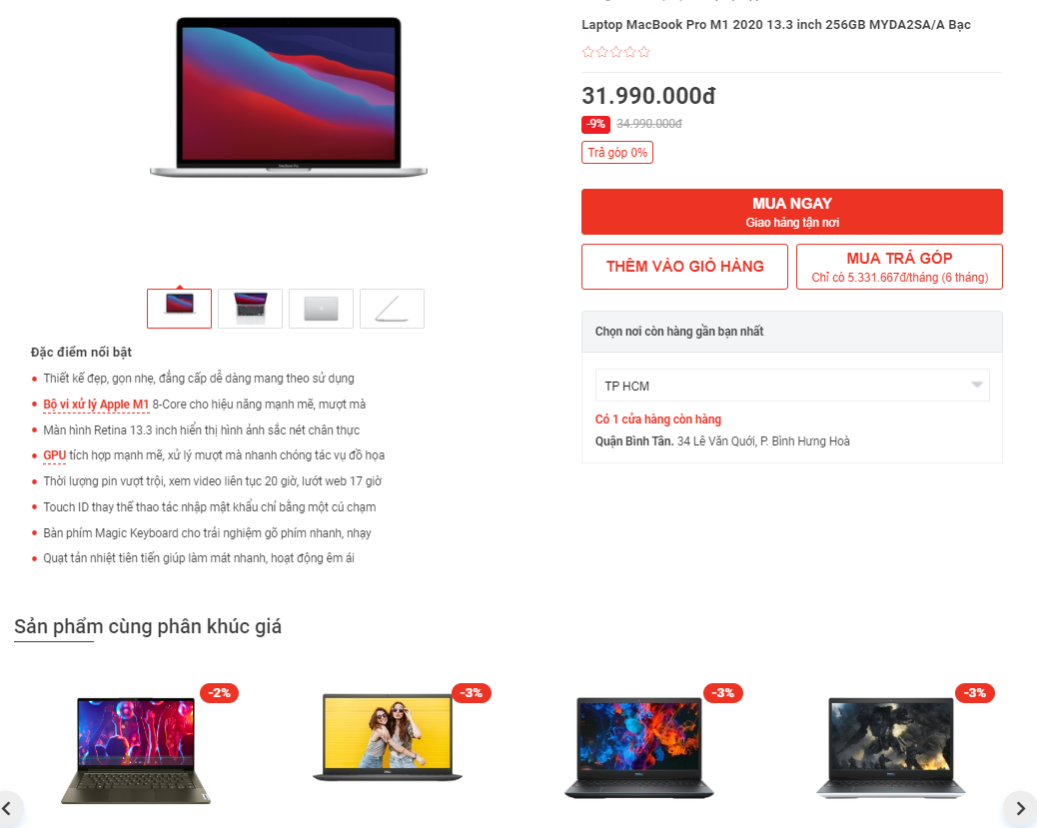

* Cung cấp hình ảnh sản phẩm với đầy đủ các góc độ giúp khách hàng có cái nhìn trực quan về sản phẩm.
* Bên cạnh được bố trí giá sản phẩm kèm các option như mua ngay, thêm vào giỏ hàng, mua trả góp, chọn nơi còn hàng gần nhất để khách hàng lựa chọn.
* Phía dưới là đặc điểm nổi bậc của sản phẩm và những sản phẩm cùng phân khúc giá để khách hàng so sánh và lựa chọn.

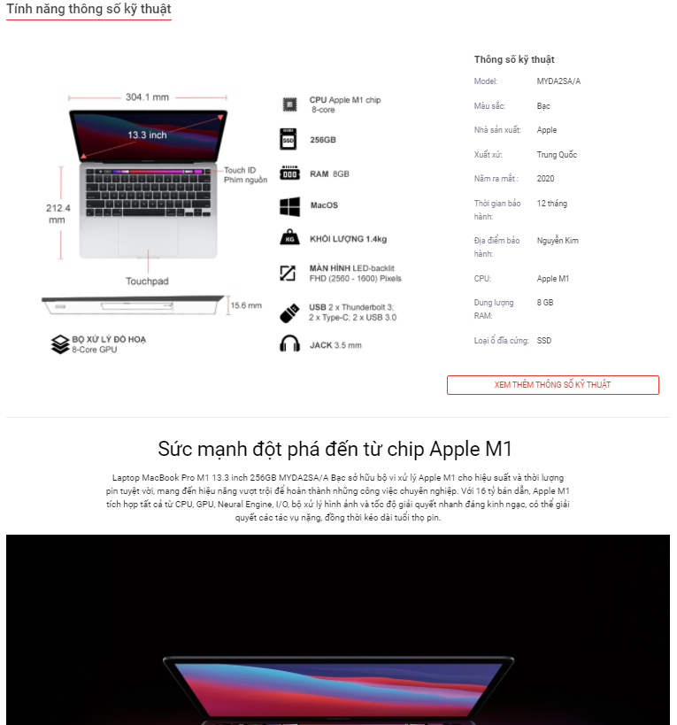

* Cung cấp đầy đủ và chi tiết các tính năng và thông số kỹ thuật của sản phẩm.

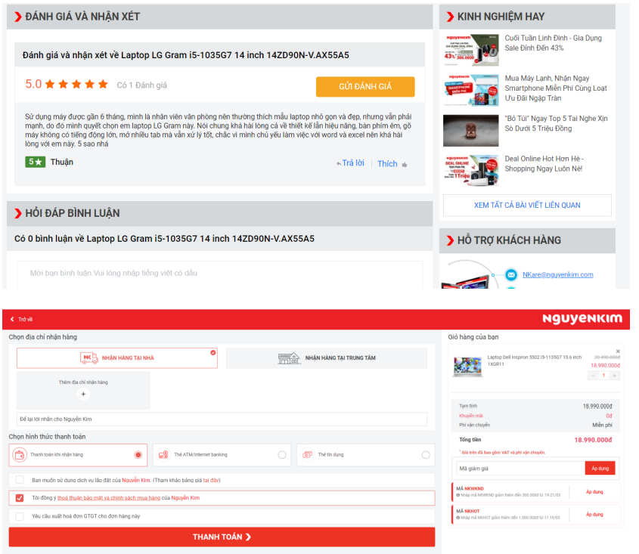

* Có mục đánh giá để người dùng có thể xem được các đánh giá của các người dùng trước đó để tăng mức độ tin cậy, uy tín khi mua hàng, chất lượng của máy.
* Tích hợp nhiều hình thức thanh toán khác nhau như thanh toán bằng thẻ ATM, thẻ tín dụng hoặc thanh toán trực tiếp khi nhận hàng.
* Có chọn địa chỉ giao hàng tại nhà hoặc tại trung tâm.

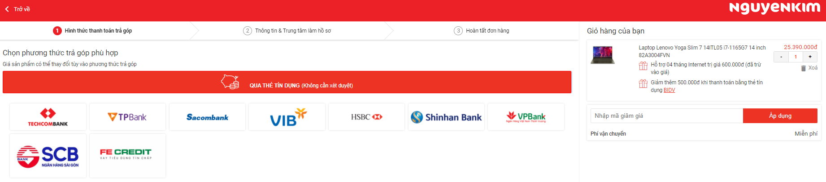

* Thủ tục trả góp đơn giản.

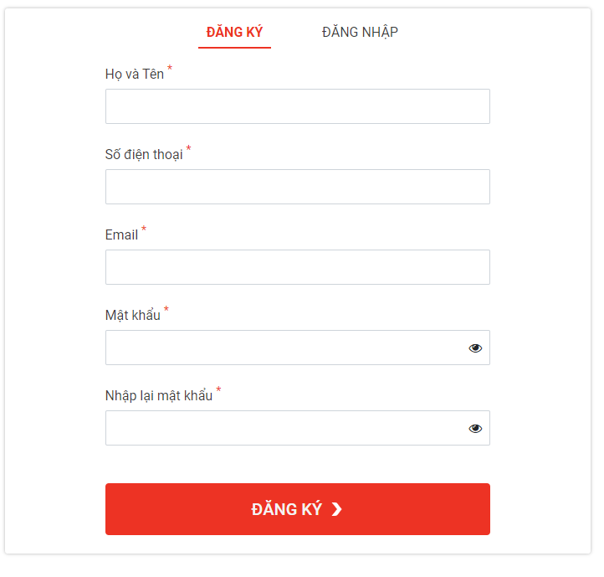

* Có phần đăng ký tài khoản cho khách hàng đăng ký nếu chưa có tài khoản.

1. **Nhược điểm**

* Phải có tài khoản mới được mua hàng.

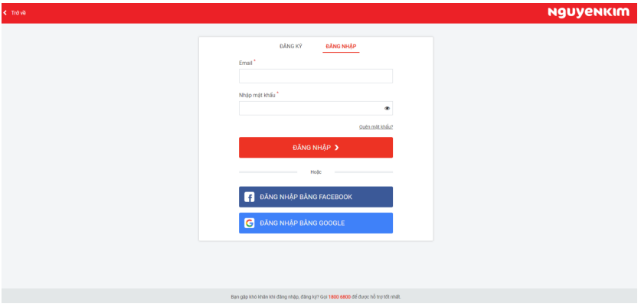

* Màu sắc tuy tươi nhưng khá chói gây khó chịu cho người dùng.
* Bố trí đăng nhập với nhiều lựa chọn tuy nhiên nhấp vào lựa chọn đăng nhập bằng facebook thì thông báo tính năng hiện chưa hỗ trợ.

1. **Web FPT shop**
2. **Ưu điểm**

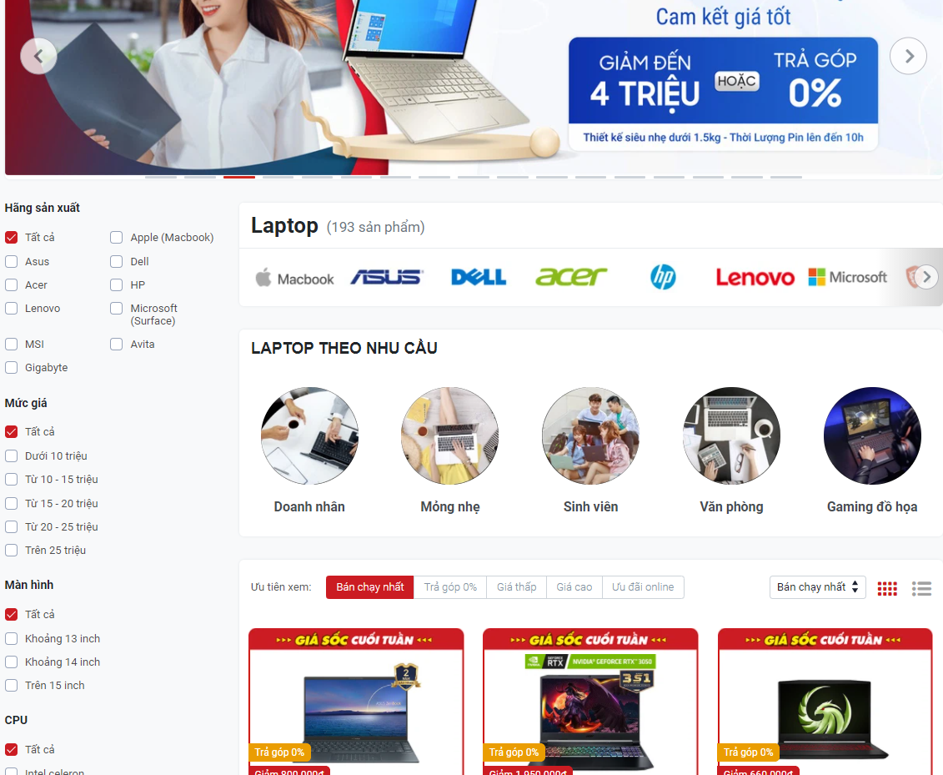

* Đầu trang web bố trí banner quản cáo về các ưu đãi và các sản phẩm hiệu năng tốt hiện có.
* Phía dưới bố trí bố cục rất hài hòa:
* Bên trái được bố trí đầy đủ các tiêu chí tìm kiếm sản phẩm mà người mua hay tìm như: Hãng sản xuất, mức giá, màn hình, cpu, …
* Bên phải bố trí theo từng mục rất thuận tiện cho việc xem sản phẩm của người mua:
* Phía trên là tổng số lượng laptop hiện có trong kho.
* Phía dưới bố trí các sản phẩm laptop theo nhu cầu
* Cuối cùng là bố trí các sản phẩm theo các tiêu chí ưu tiên xem như: Bán chạy nhất, trả góp 0%, giá thấp, giá cao, ưu đãi online.

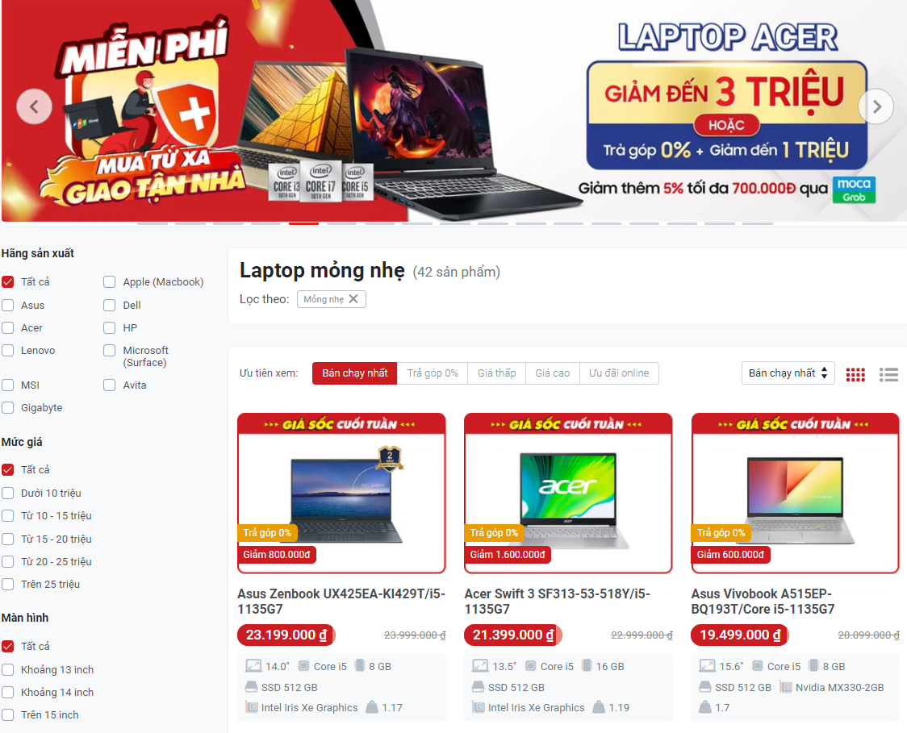

* Khi vào mục laptop mỏng nhẹ của danh mục laptop theo yêu cầu:
* Giao diện bố trí rất hợp lý rất thuận tiện cho người mua
* Đầu trang cũng được bố trí banner quảng cáo về các dòng laptop mỏng nhẹ với hiệu năng cao và ưu đãi tốt.
* Bên trái được bố trí đầy đủ các tiêu chí tìm kiếm sản phẩm mà người mua hay tìm như: Hãng sản xuất, mức giá, màn hình, cpu, …
* Bên phải bố trí số lượng laptop mỏng nhẹ hiện có và các sản phẩm kèm thông số kỹ thuật ngắn gọn.

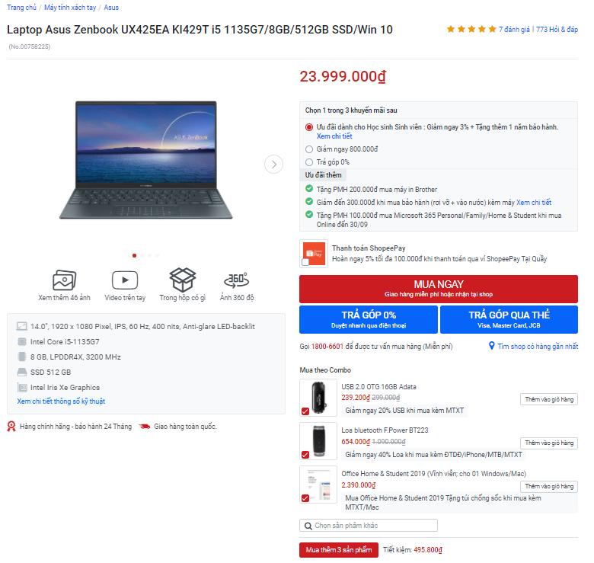

* Truy cập vào từng sản phẩm:
* Đầu trang cung cấp tên laptop, các thông số kỹ thuật chính của sản phẩm và số lượt đánh giá về sản phẩm.
* Bố cục bên dưới được chia ra gồm 2 phần:
* Bên trái là hình ảnh của sản phẩm với đầy đủ các góc cạnh và các thông số kỹ thuật giúp người mua có cái nhìn tổng quan về sản phẩm.
* Bên phải được bố trí giá thành sản phẩm, các khuyến mãi đi kèm, phương thức mua hàng, các combo kèm theo sản phẩm để được tiết kiệm và đặc biệt là có mục tìm kiếm shop có hàng gần nhất với người mua để thuận tiện cho việc mua hàng của khách hàng.

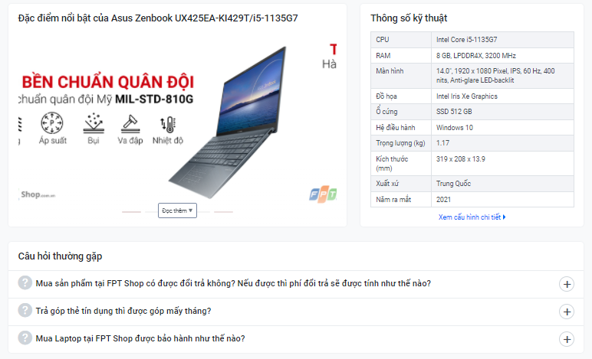

* Cung cấp các đặc điểm nổi bậc của sản phẩm, thông số kỹ thuật chi tiết và một số câu hỏi thường gặp để giải quyết được thắc mắc của khách hàng một cách sớm nhất.

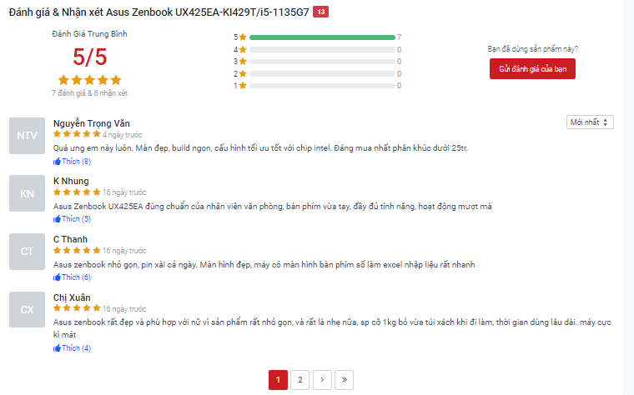

* Có mục đánh giá sản phẩm để khách hàng có thể có thêm thông tin về sản phẩm từ những người mua trước

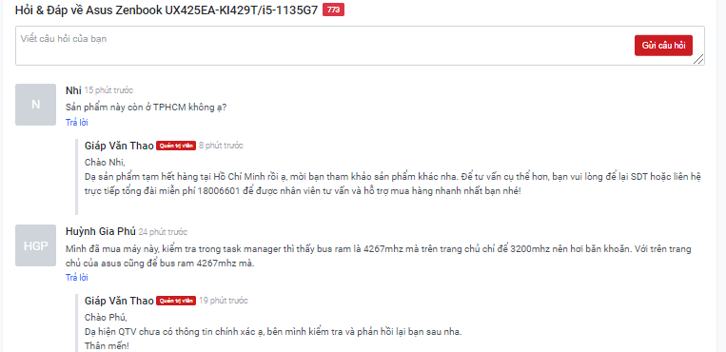

* Có mục hỏi đáp về sản phẩm để giải đáp các thắc mắc của người mua.

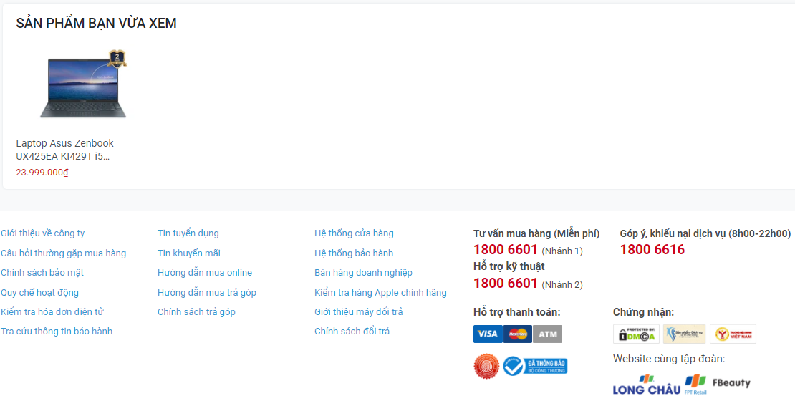

* Có danh mục các sản phẩm vừa xem để khách hàng tiện theo dõi.
* Phía dưới cung cấp một số thông tin như: Giới thiệu về công tin, thông tin tuyển dụng, hệ thống cửa hàng, các hotline tư vấn mua hàng, …

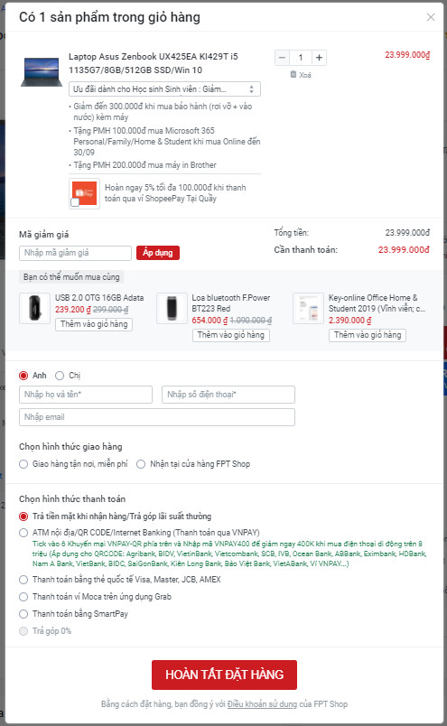

* Giao diện mua hàng đơn giản.

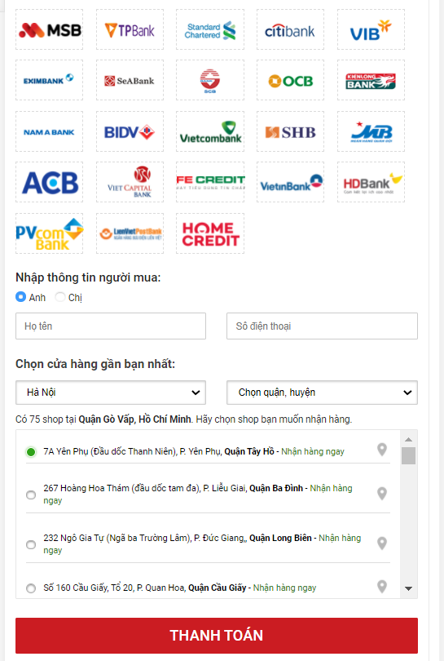

* Giao diện trả góp đơn giản giúp người mua dễ dàng thao tác.

1. **Nhược điểm**

* Không có mục thêm vào giỏ hàng cho từng sản phẩm.
* Khi nhấp vào mua ngay thì các sản phẩm đã được bấm vào mua ngay trước đây đều hiển thị gây khó chịu cho người mua.

1. **Amazon**
2. **Ưu điểm**

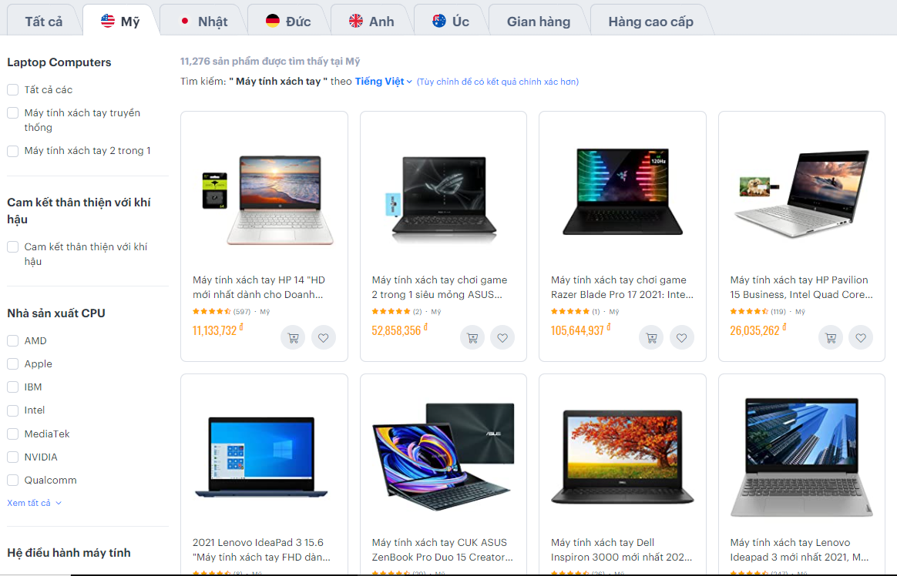

* Bố trí danh sách các nước ở đầu trang để khách hàng dễ lựa chọn.
* Phía dưới được bố trí các tiêu chí tìm kiếm và danh mục các sản phẩm.

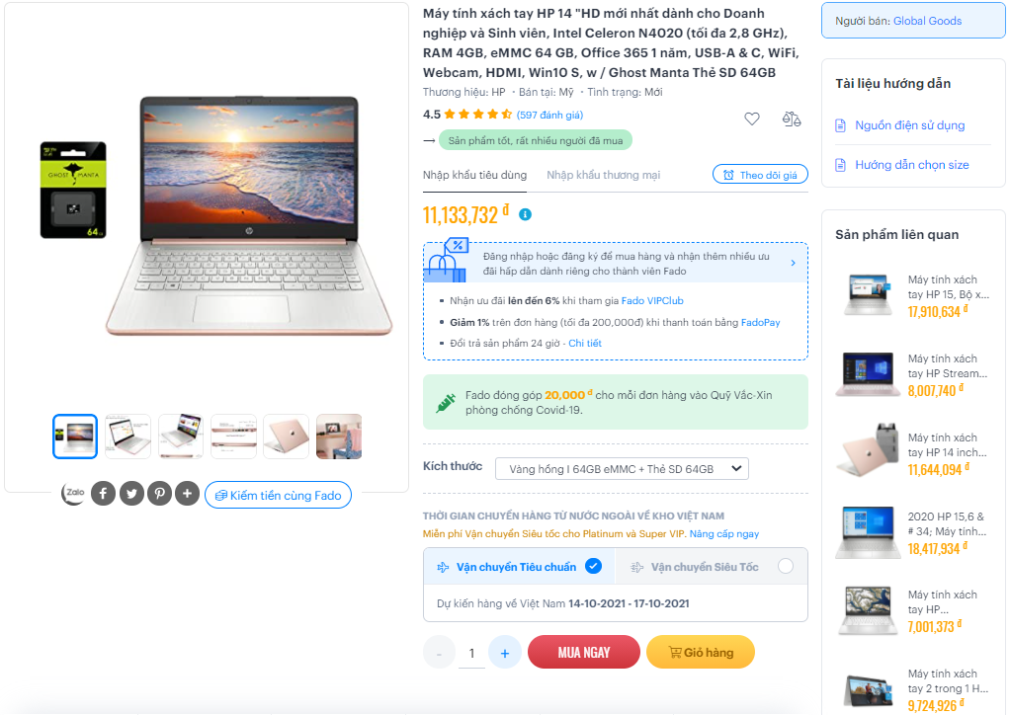

* Bên phải là ảnh với đầy đủ các góc của sản phẩm.
* Ở giữa bố trí model sản phẩm, số lượt đánh giá, giá sản phẩm kèm theo những ưu đãi và cách thức mua sản phẩm.
* Bên trái được bố trí các tài liệu hướng dẫn về sản phẩm và các sản phẩm liên quan.

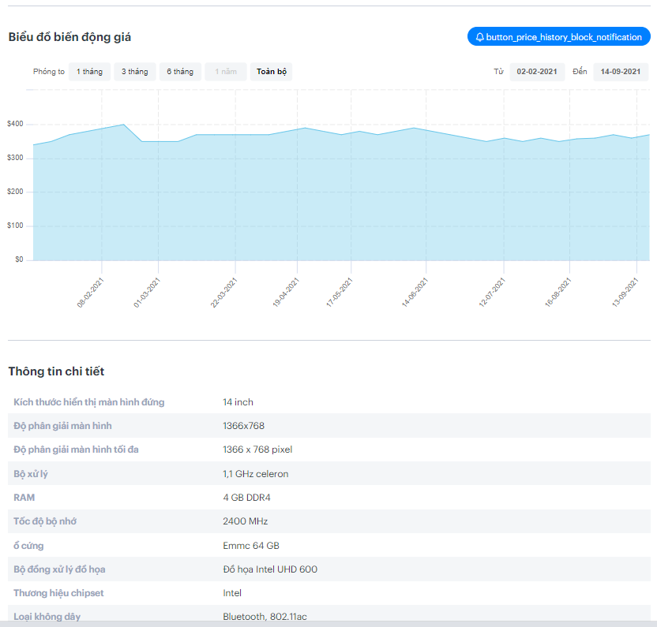

* Cung cấp biểu đồ biến động giá, thông tin chi tiết, các tính năng và mô tả về sản phẩm.

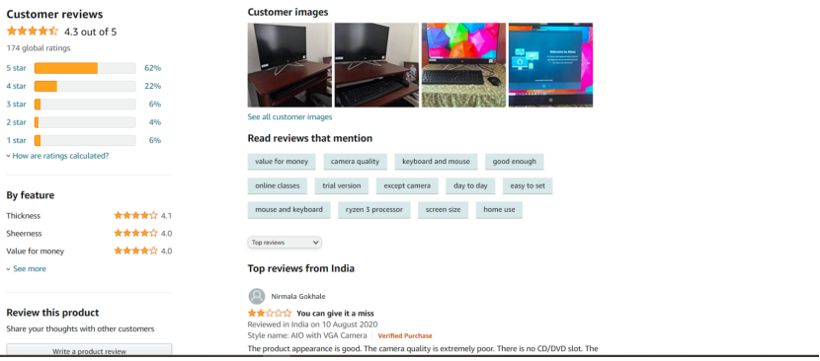

* Có phần đánh giá, hỏi đáp thắc mắc cho người dùng để tăng mức độ uy tín của người dùng với sản phẩm, uy tín của trang web.

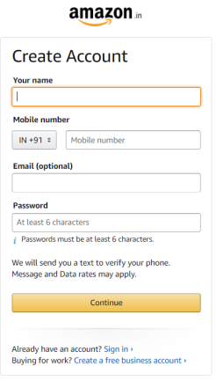

* Đăng ký tài khoản bằng email và xác thực qua số điện thoại sẽ giúp tăng tính bảo mật cho tài khoản người dùng, khi đăng nhập thì chỉ cần đăng nhập bằng số điện thoại.

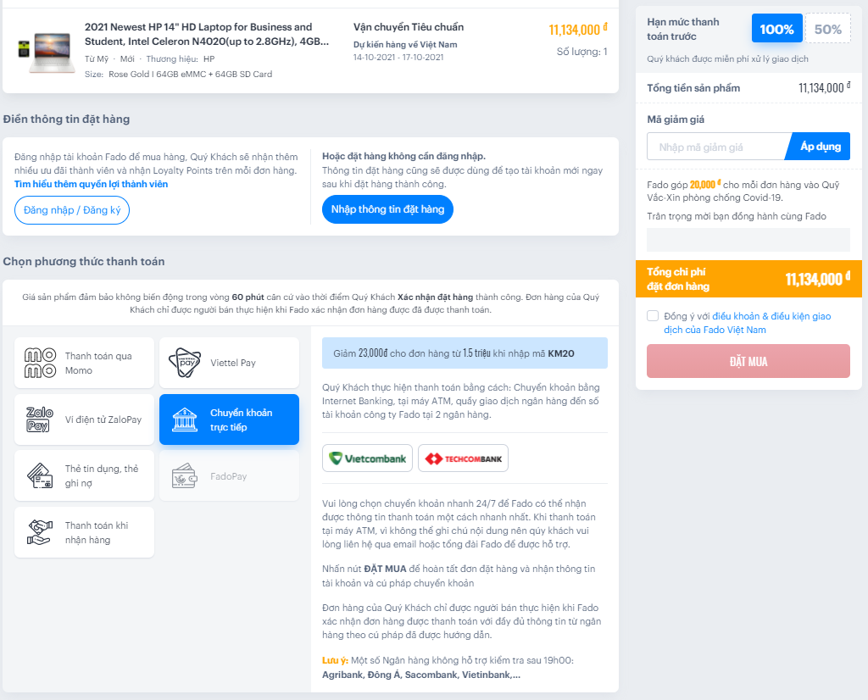

* Cung cấp nhiều phương thức thanh toán.

1. **Nhược điểm**

* Các bước đặt hàng khá phức tạp

1. **Web Best buy**
2. **Ưu điểm**

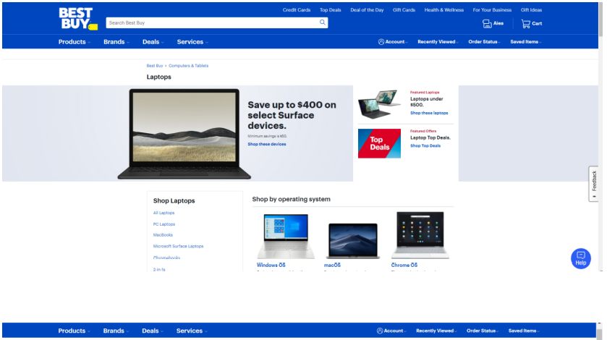

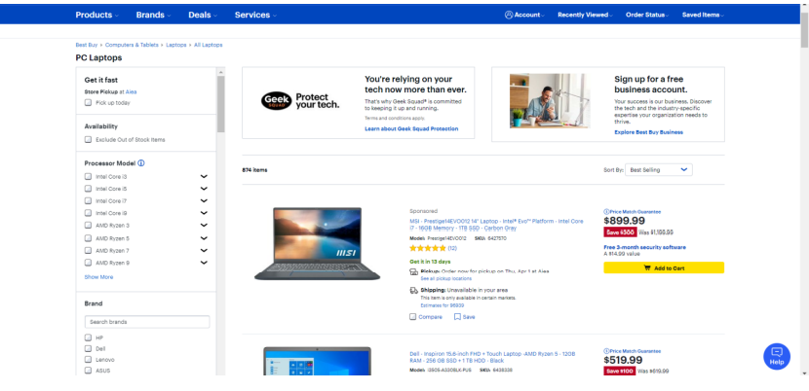

* Giao diện trang chủ có màu sắc hài hòa, tươi sáng gây hứng thú cho người dùng.
* Cách bố trí giao diện phù hợp với tâm lý người dùng, bắt mắt kích thích người dùng.
* Có bộ lọc tìm kiếm theo các mục khác như về giá tiền, nhãn hiệu, bộ xử lý, kích thước hệ điều hành, ...
* Có hướng dẫn mua sản phẩm phù hợp cho người dùng.

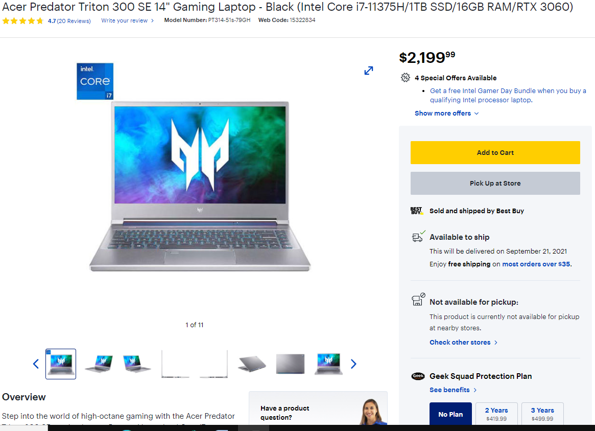

* Cung cấp hình ảnh sản phẩm với đầy đủ các góc độ và mô tả sản phẩm chi tiết giúp khách hàng có cái nhìn trực quan về sản phẩm.

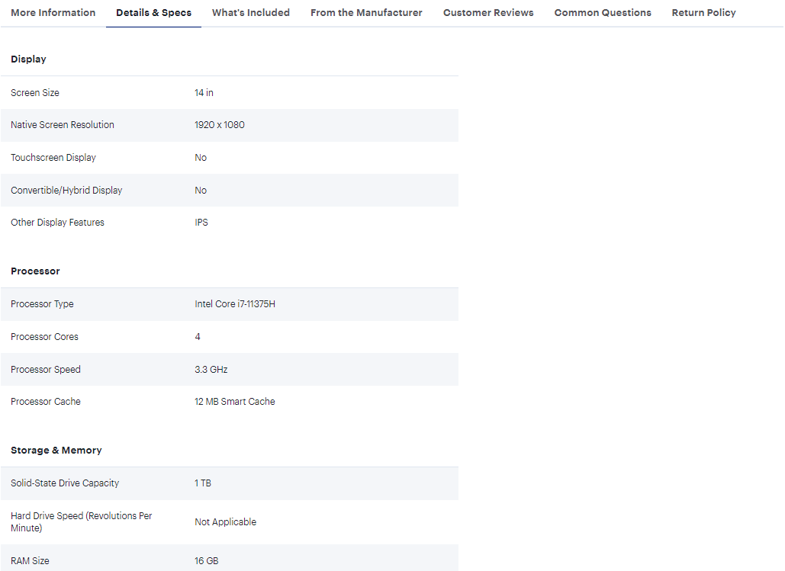

* Cung cấp đầy đủ các thông tin, thông số kỹ thuật và đánh giá sản phẩm.

1. **Nhược điểm**

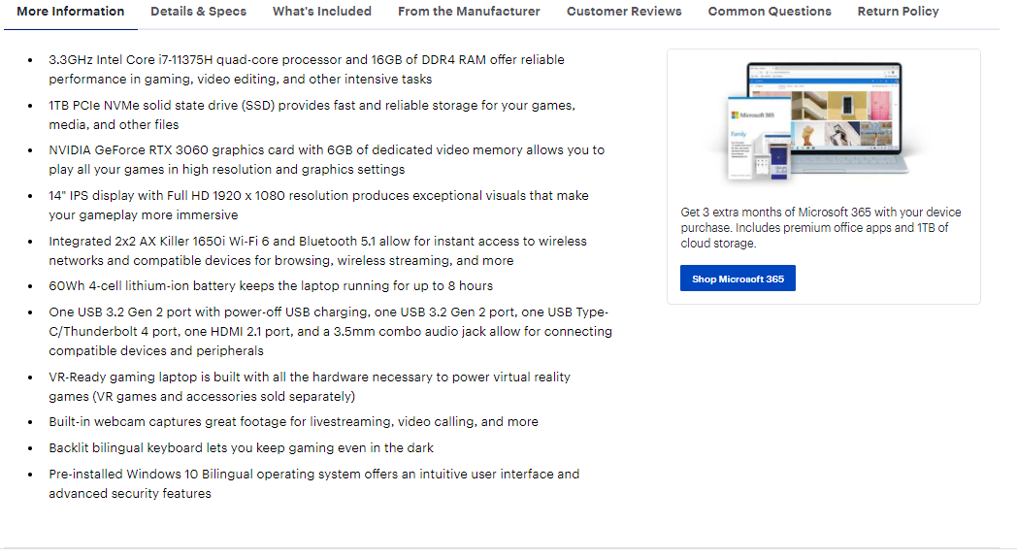

* Bố trí giao diện chưa đẹp.

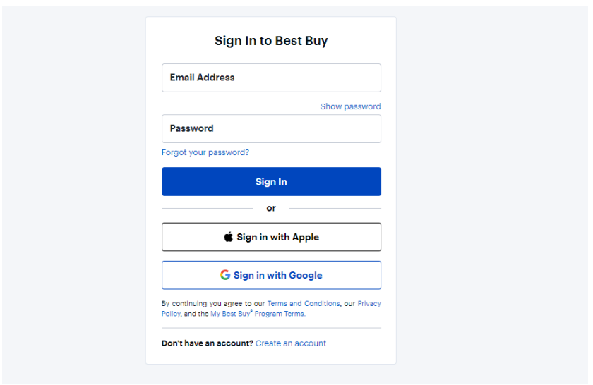

* Cần phải đăng ký tài khoản qua email hoặc qua tài khoản google khi muốn đặt hàng, như vậy sẽ dễ gây thất thoát thông tin.

1. **Phân tích yêu cầu người dùng**
2. **Đối tượng khảo sát**

Chúng tôi xem xét bốn lớp người dùng mà ứng dụng hướng tới. Mỗi lớp người dùng sẽ có người đại điện với các yêu cầu khác nhau.

Lớp người thứ nhất là sinh viên chưa đi làm. Với đối tượng này sử dụng công nghệ nhanh dễ nắm bắt, hay mua sắm trực tuyến.

Lớp người dùng thứ hai là những người đã có công việc ổn định các công việc như nhân viên văn phòng, thời gian chủ yếu là làm việc không có nhiều thời gian cho bản thân.

Lớp người dùng thứ ba là các chủ cửa hàng, chủ doanh nghiệp. Họ muốn đưa cửa hàng, sản phẩm của mình lên trực tuyến để buôn bán giúp tăng doanh thu.

Lớp người thứ tư là những người nước ngoài hiện sinh sống, làm việc hay học tập tại Việt Nam. Họ không giỏi về Tiếng việt, không rành về đường xá Việt Nam nên việc mua hàng trực tuyến là thường xuyên.

1. **Lớp người dùng thứ nhất – sinh viên**

|  |  |
| --- | --- |
|  | ❖ Thông tin cá nhân   * Họ tên: Võ Xuân Trung * Tuổi: 20 * Đối tượng: Sinh viên cơ khí đại học sư phạm kỹ thuật TP.HCM. |
| ❖ Tình trạng:   * Không mua máy tính trên mạng vì không tin tưởng các trang web. |
| ❖Mong muốn:   * Cần có một trang web uy tín, giao diện bắt mắt về màu sắc, bố cục. * Có trình bày đầy đủ các thông tin, thông số của laptop. * Việc tìm kiếm thông tin trên web dễ dàng, nhanh chóng. * Tích hợp được nhiều phương thức thanh toán khác nhau. |

1. **Lớp người dùng thứ hai - Người đã có công việc**

|  |  |
| --- | --- |
|  | ❖ Thông tin cá nhân   * Họ tên: Võ Xuân Bạo * Tuổi: 25 * Đối tượng: Kỹ sư viễn thông tại Elcom Corp. |
| ❖ Tình trạng:   * Thời gian làm việc nhiều không có thời để tìm kiếm thông tin các loại laptop. * Nhà khá xa với cửa hàng bán laptop, máy tính nên không thuận tiện. * Rất thích mua sắm online. |
| ❖Mong muốn:   * Cần có một trang web uy tín, giao diện bắt mắt về màu sắc, bố cục. * Có trình bày đầy đủ các thông tin, thông số của laptop. * Tích hợp được nhiều phương thức thanh toán khác nhau. * Các biểu tượng có trên trang web dễ hiểu, dễ sử dụng. * Màu sắc hài hòa, không chói mắt. |

1. **Đối tượng thứ ba – chủ cửa hàng máy tính**

|  |  |
| --- | --- |
|  | ❖ Thông tin cá nhân   * Họ tên: Trần Văn Ngọc * Tuổi: 56 * Đối tượng: Chủ cửa hàng laptop Ngọc Trần. |
| ❖ Tình trạng:   * Hiện đang kinh doanh truyền thống không mang lại doanh thu cao. * Không được nhiều người biết đến. |
| ❖Mong muốn:   * Có một ứng dụng web bán máy tính có giao diện đẹp mắt, thu hút được khách hàng. * Việc sử dụng trang web dễ dàng, dễ quản lý. * Quảng bá cửa hàng đến nhiều người dùng hơn. * Giúp tăng doanh thu cửa hàng. |

1. **Lớp đối tượng thứ 4 – người nước ngoài**

|  |  |
| --- | --- |
|  | ❖Thông tin cá nhân   * Họ tên: Sengdavanh Manivong * Tuổi: 21 * Đối tượng: là người Lào đang học tập tại Việt Nam. |
| ❖ Tình trạng:   * Hiện đang học tập và ở tại ký túc xá trường. * Không rành về đường xá ở đây nên khi muốn mua laptop cũng gặp khó khăn. * Không giỏi về Tiếng Việt nên việc đến cửa hàng mua laptop, nhân viên bán hàng sẽ khó có thể tư vấn chọn laptop phù hợp. |
| ❖Mong muốn:   * Có một trang web uy tín, có thể dịch sang tiếng Anh hoặc tiếng khác. * Có thể giao hàng tận nơi, nhanh chóng. * Có thể thanh toán qua thẻ tín dụng hoặc bằng tiền mặt. * Giao diện có màu sắc tươi tắn, bắt mắt. * Dễ sử dụng, các biểu tượng trên màn hình dễ hiểu, bố cục không rối mắt. |

1. **Bản phát thảo lần I**

* Cơ sở lý luận:

Trong bản thảo đầu tiên của mình, chúng tôi nhắm đến việc phát triển một hệ thống bán máy tính trực tuyến giúp người mua có thể tìm được sản phẩm cần mua một cách dễ dàng và nhanh chóng với một loạt các tùy chọn. Từ phân tích yêu cầu người dùng, chúng tôi nhận thấy rằng mỗi lớp người dùng có các yêu cầu, sở thích khác nhau trong việc lựa chọn sản phẩm. Dựa trên những điều này, chúng tôi đã phát triển bản thảo đầu tiên của mình, đó sẽ là một hệ thống thân thiện với người dùng và giúp người mua tiết kiệm thời gian trong việc tìm kiếm, lựa chọn sản phẩm.

1. **Trang chủ website**

Hiển thị đầy đủ các thông tin cần có của một trang bán laptop trực tuyến:

* Bố cục chia làm 3 phần:
* Phần I: Tên cửa hàng, thanh tìm kiếm, tài khoản, giỏ hàng, lịch sử mua hàng, hotline và banner quảng cáo.
* Phần II: Các thương hiệu máy tính và bộ lọc.
* Phàn III: Hiển thị thông tin laptop với các thông số cơ bản, giá tiền và số lượt đánh giá.

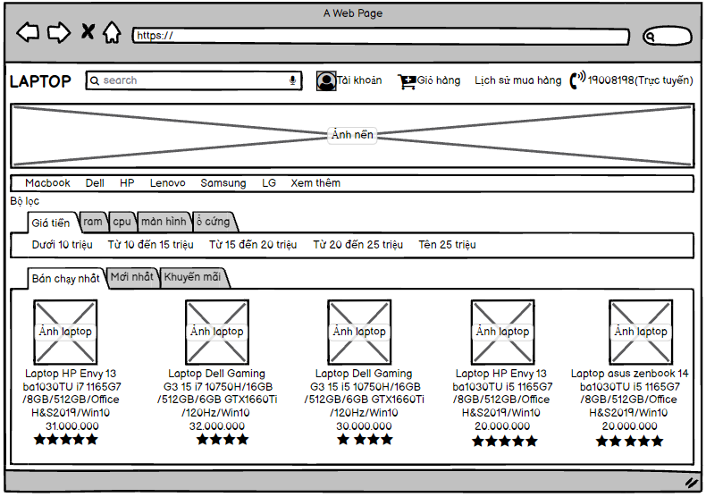

1. **Trang chi tiết sản phẩm**

Hiển thị tất cả thông tin chi tiết về sản phẩm

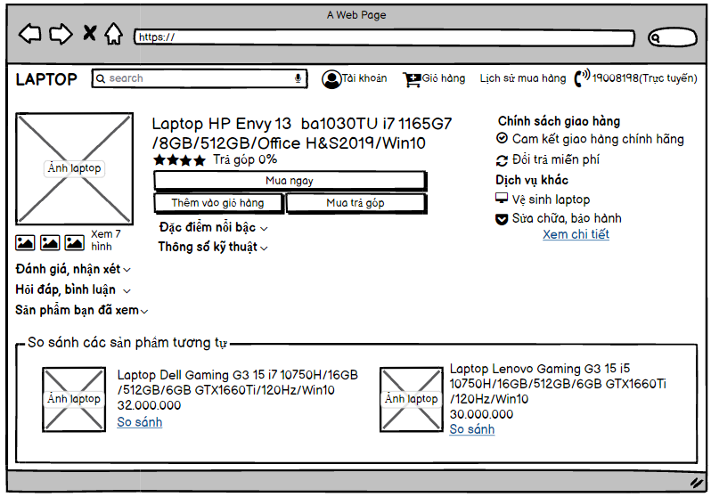

1. **Trang đăng nhập**

Hiển thị cửu sổ đăng nhập với nhiều phương thức đăng nhập: Đăng nhập bằng tài khoản, đăng nhập bằng tài khoản facebook, đăng nhập bằng tài khoản google.

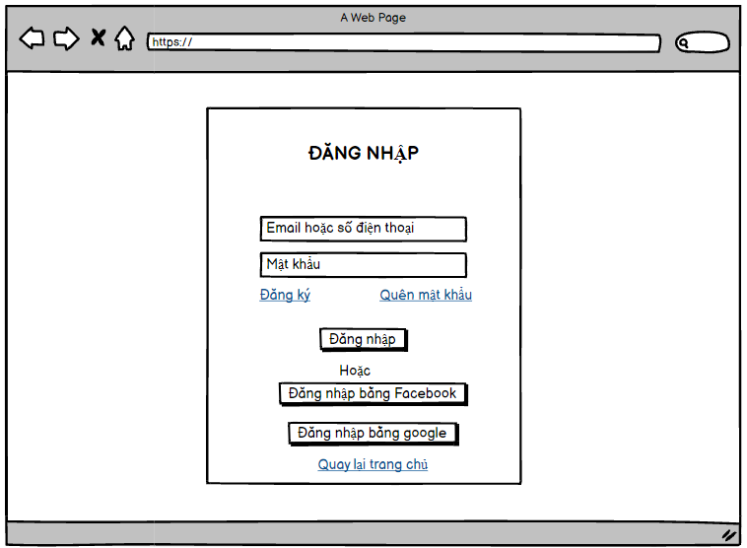

1. **Trang đăng ký tài khoản**

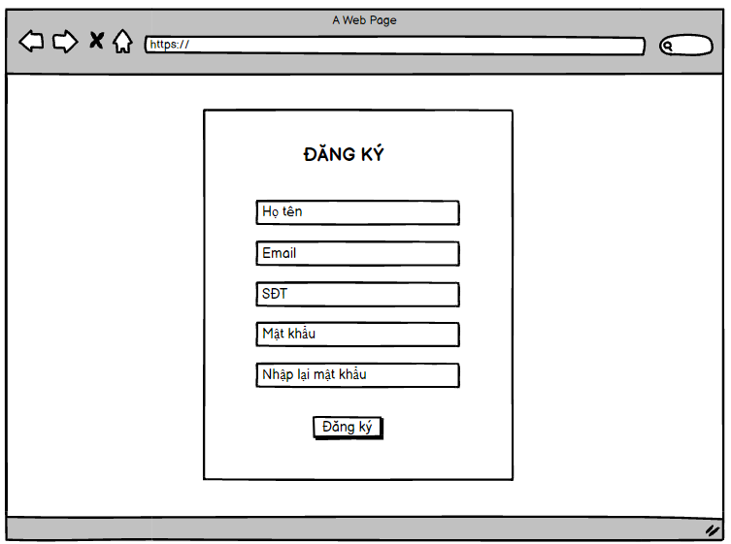

1. **Trang giỏ hàng**

Hiển thị các sản phẩm đã thêm vào giỏ hàng, cho phép xóa sản phẩm trong giỏ hàng, nhập mã giảm giá và thanh toán đơn hàng.

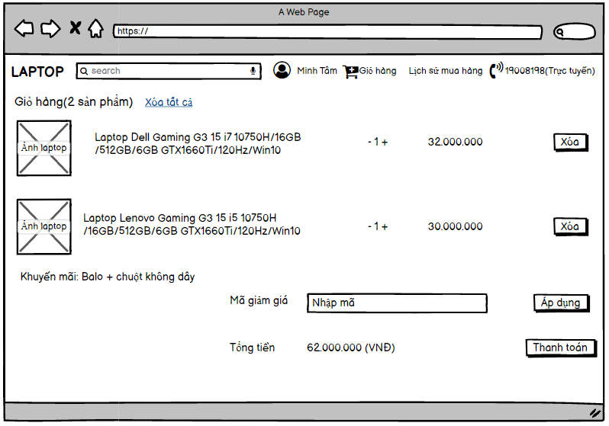

1. **Trang thanh toán**

Hiển thị thông tin đơn hàng, cho phép chọn các hình thức nhận hàng, phương thức thanh toán

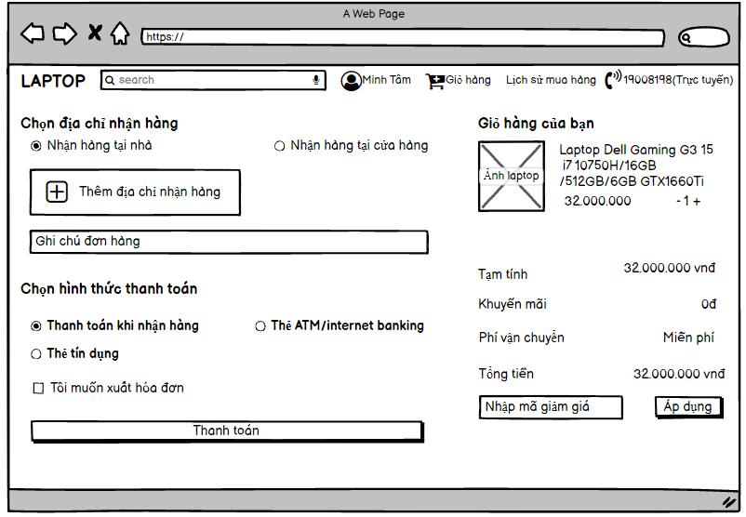

1. **Trang lịch sử mua hàng**

Hiển thị những đơn hàng đang chờ xác nhận, những đơn hàng đang giao và những đơn hàng đã giao

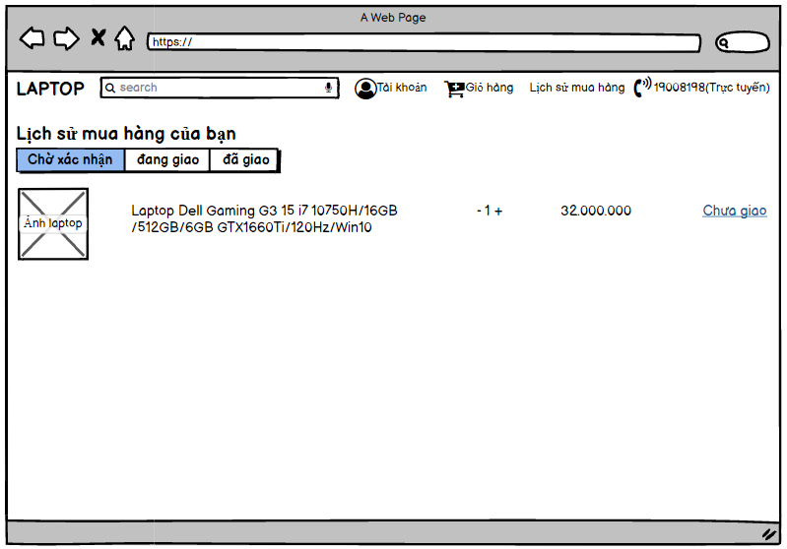

1. **Trang thông tin tài khoản**

Hiển thị thông tin tài khoản, cho phép cập nhập lại tên tài khoản, số điện thoại đăng ký tài khoản, hiển thị các đơn hàng đã mua và cho phép cập nhập lại địa chỉ nhận hàng.

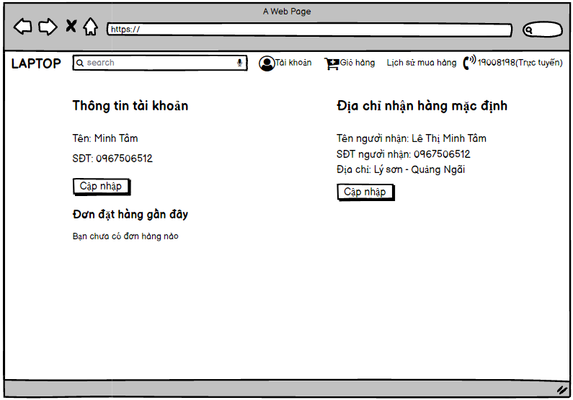

1. **Bản phác thảo lần II**
2. **Trang chủ website**

Giao diện đầu tiên khi vào website, hiển thị banner quảng cáo sản phẩm, danh sách sản phẩm, bộ lọc sản phẩm theo nhiều tiêu chí.

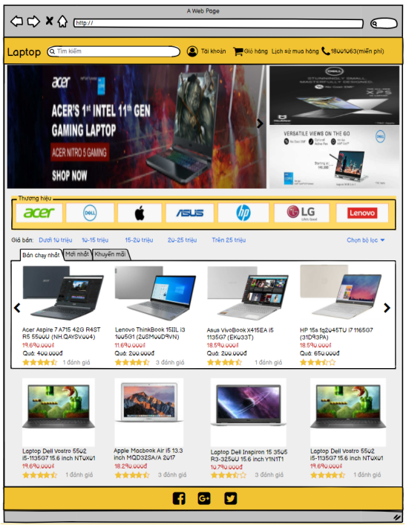

Bộ lọc sản phẩm

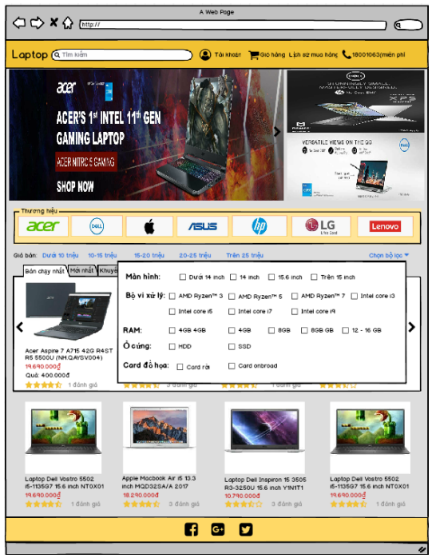

1. **Trang chi tiết sản phẩm.**

Hiển thị các thông tin chi tiết của sản phẩm, mục đánh giá nhận xét, hỏi đáp, bình luận về sản phẩm.

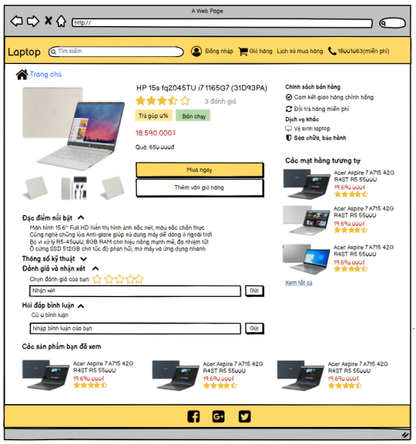

1. **Trang đăng nhập**

Hiển thị các tùy chọn đăng nhập như: đăng nhập bằng tài khoản đã đăng ký, đang nhập bằng tài khoản facebook, đăng nhập bằng tài khoản google và được hiển thị khi người dùng bấm vào chức năng đăng nhập.

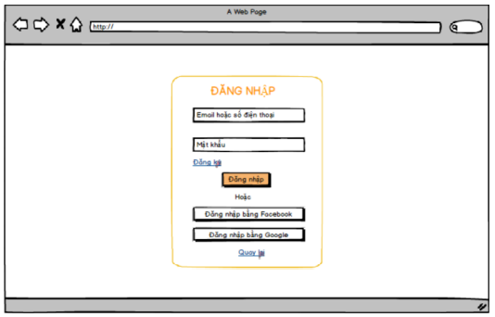

1. **Trang đăng ký**

Hiển thị các textbox cho phép người dùng nhập những thông tin cần thiết để đăng ký tài khoản, trang đăng ký tài khoản được hiển thị khi người dùng bấm vào đăng ký.

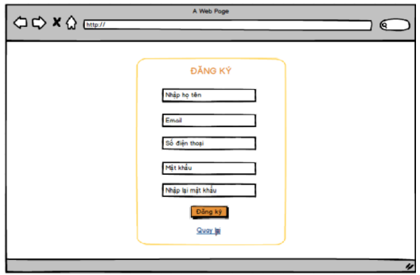

1. **Trang giỏ hàng**

Hiển thị thông tin các sản phẩm đã được thêm vào giỏ hàng

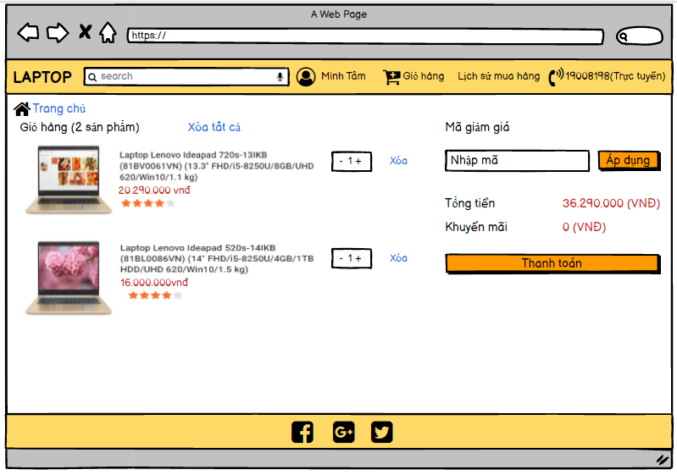

1. **Trang thanh toán**

Được hiển thị khi người dùng nhấn vào thanh toán

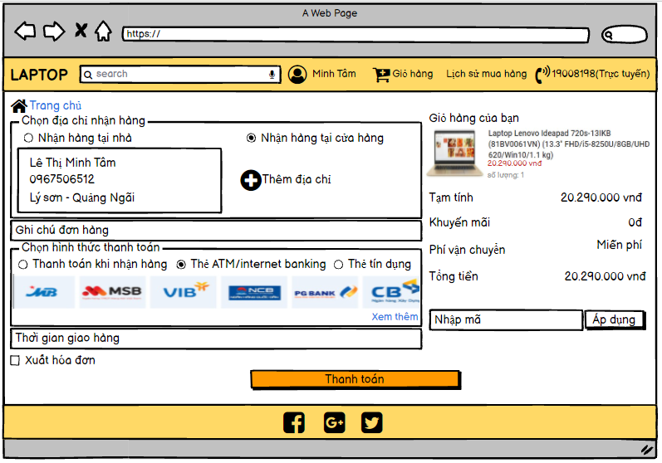

Khi nhấn vào nút thêm địa chỉ sẽ hiển thị giao diện

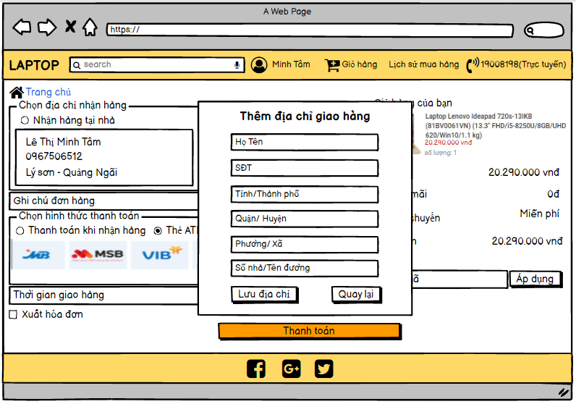

Khi chọn thanh toán bằng thẻ ATM



Trang điền thông tin thẻ

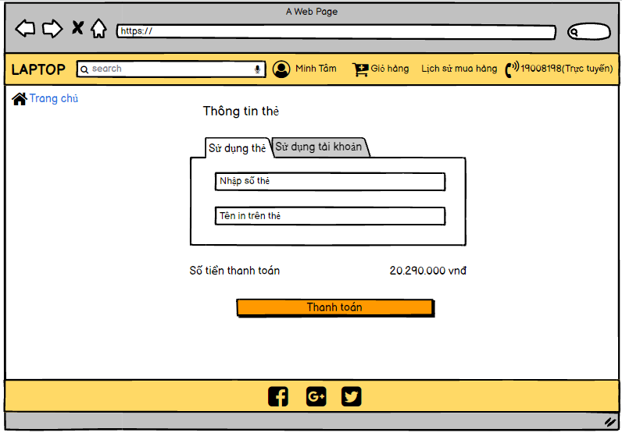

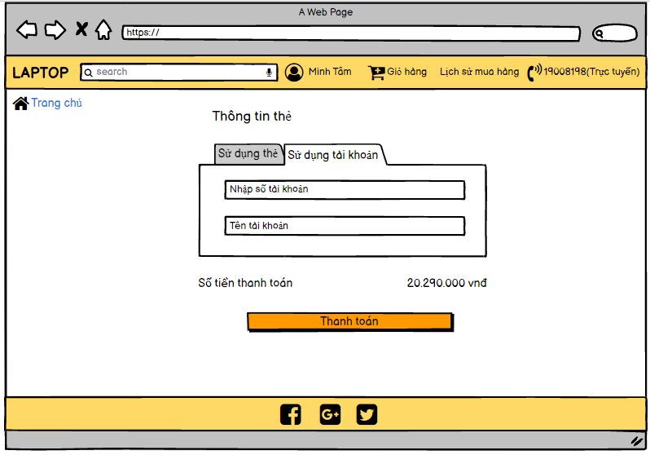

Giao diện khi nhấn vào thanh toán

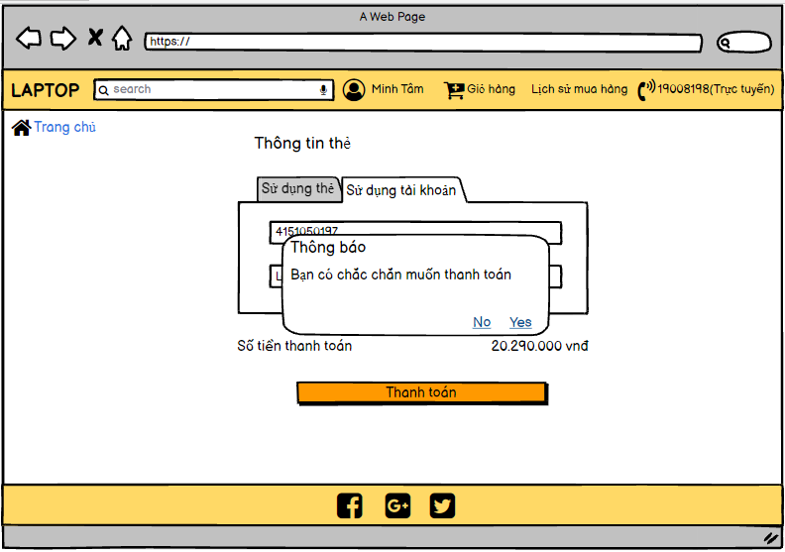

Giao diện khi giao dịch thành công

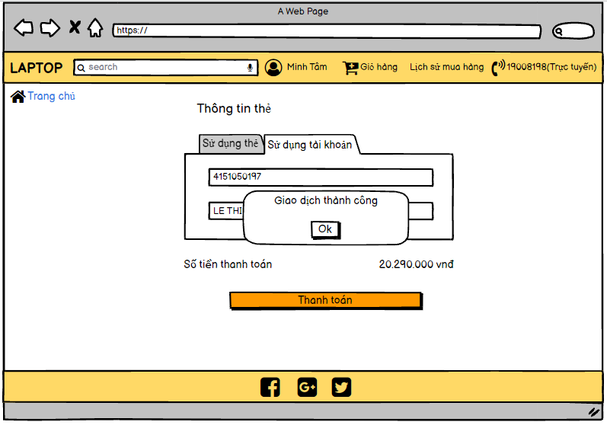

Thông báo khi giao dịch không thành công

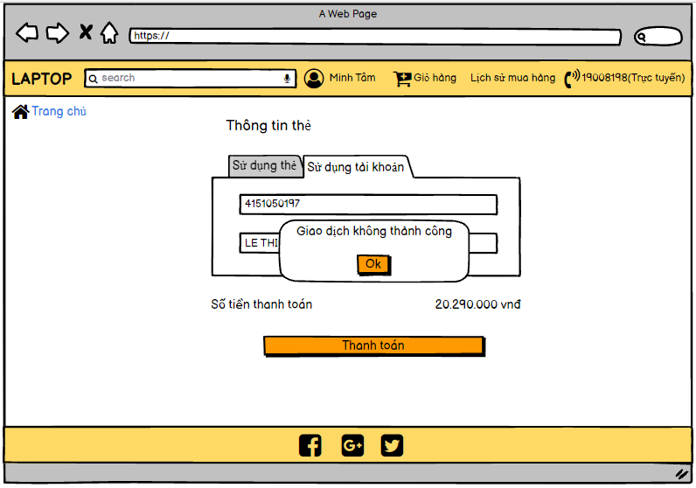

Chọn hình thức thanh toán theo thẻ tín dụng

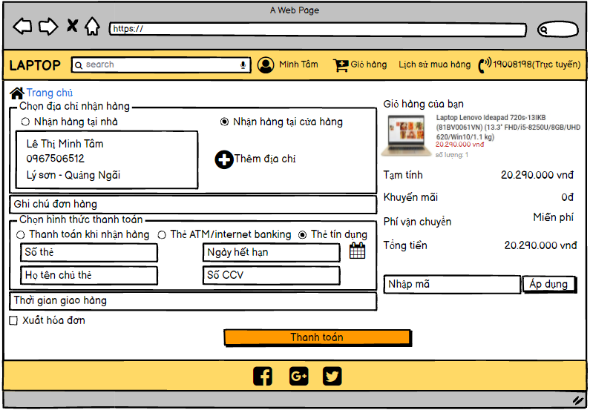

Thông báo đặt hàng thành công

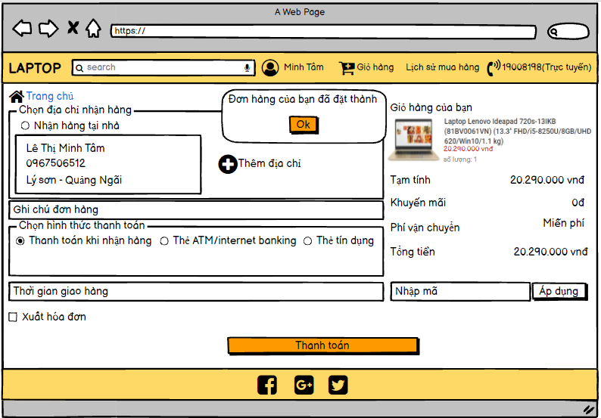

1. **Trang thông tin tài khoản**

Hiển thị các thông tin tài khoản người dùng

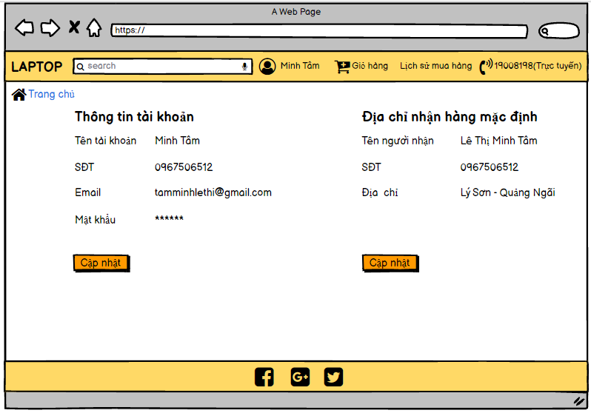

1. **Trang lịch sử mua hàng**

Hiển thị lịch sử mua hàng của người dùng

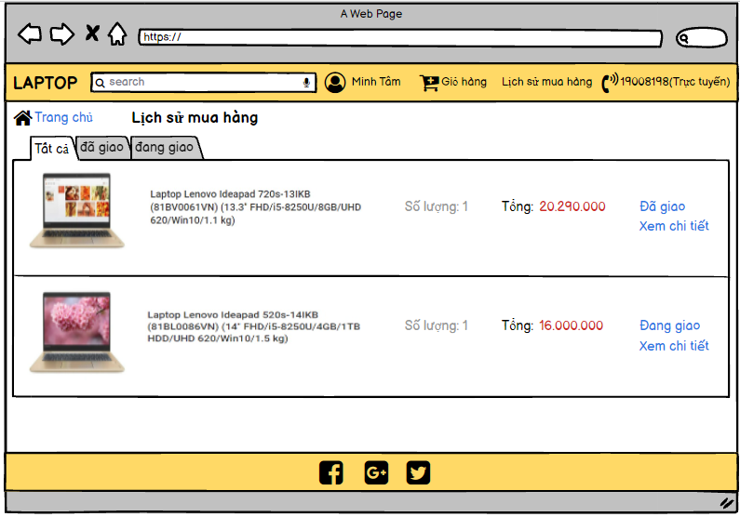

1. **Trang chi tiết đơn hàng**

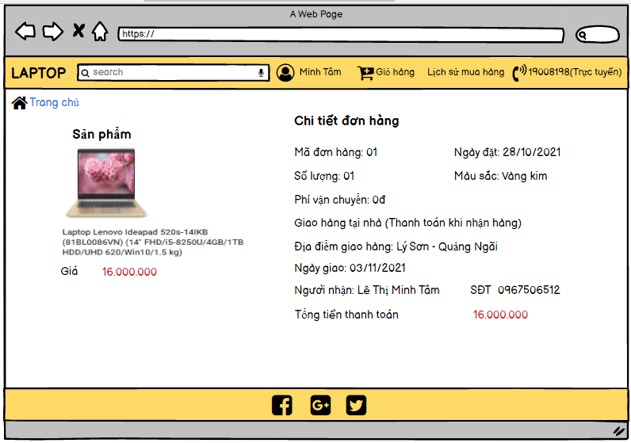

1. **Khảo sát ý kiến người dùng về bản thiết kế**

Đối tượng mà chúng tôi khảo sát chủ yếu là sinh viên và người đi làm, tổng số người khảo sát được là 30, cụ thể:

* 63.2% là sinh viên.
* 36.8% là người đã đi làm.

1. Màu sắc giao diện của website

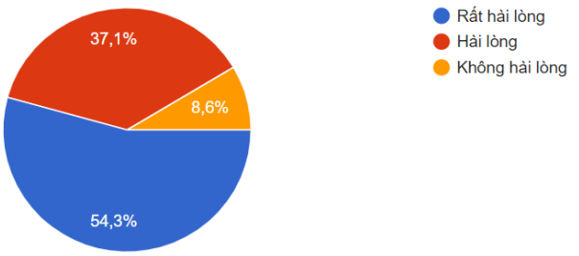

1. Cách bố trí các thành phần trên giao diện website

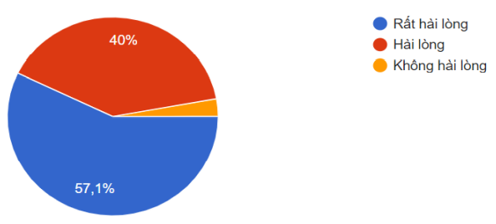

1. Mức độ dễ sử dụng các biểu tượng trên website

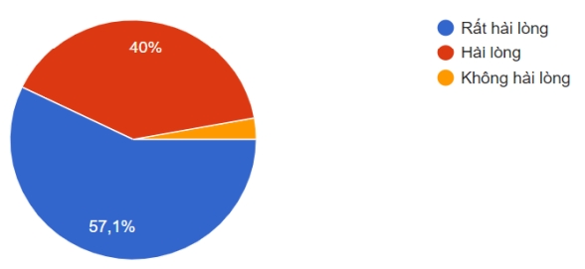

1. Các thông tin hiển thị về sản phẩm

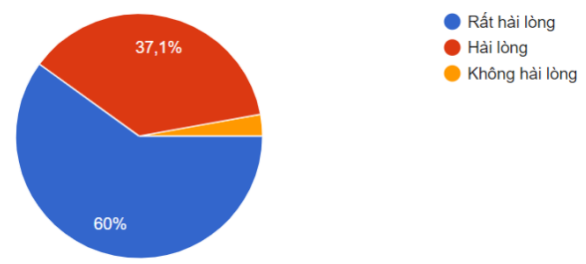

1. Mức độn hài lòng về thông tin sản phẩm được cung cấp

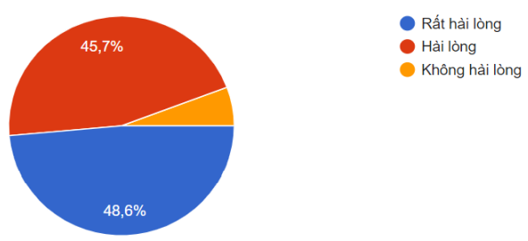

1. Một số nhận xét khác

|  |  |  |
| --- | --- | --- |
| Họ tên | Nghề nghiệp | Ý kiến |
| Võ Xuân Bạo | Kỹ sư | Tôi rất hài lòng |
| Trần Văn Ngọc | Chủ cửa hàng laptop | Tôi nghĩ cần thêm nhiều chương trình ưu đãi giảm giá để thu hút nhiều khách hàng. |
| Trần Quốc Dũng | Giáo viên | Rất tốt |
| Võ Xuân Trung | Sinh viên | Rất tốt, giao diện đẹp và bắt mắt |

1. **Kết luận**

Với sự tiện lợi mà trang web mang lại, mọi người có thể lên tra cứu thông tin về chiếc laptop mà bản thân đang cần bất kỳ lúc nào một cách dễ dàng và nhanh chóng. Chỉ cần một cú click chuột mọi thông tin tìm kiếm về chiếc laptop mà bản thân bạn mong muốn sẽ hiện ra ngay trước mắt bạn.

Với sự phát triển của Internet ngày nay, việc tìm kiếm thông tin để phục vụ mua sắm và nhu cầu hằng ngày đã trở nên phổ biến. Điều này rất có lợi cho các cửa hàng bán laptop để quảng bá nhiều hơn về các sản phẩm mà cửa hàng đang có.

Báo cáo này phân tích những hạn chế của các ứng dụng đang có và tận dụng, kết hợp những lợi thế từ các ứng khác nhau để tạo ra một ứng dụng phù hợp với khách hàng hơn. Dựa trên phân tích yêu cầu người dùng, chúng tôi đã giải quyết những hạn chế đó đồng thời xây dựng các chức năng tốt hơn dành cho khách hàng trong hai bản thảo trên.

1. **Đạt được**

* Có sự tổng hợp, tổng kết kết quả qua từng tuần.
* Đã tìm hiểu được các điểm mạnh, điểm yếu của các hệ thống tương tự và khắc phục nó trong đề tài của mình.
* Biết cách tìm hiểu và lấy được yêu cầu của khách hàng.

1. **Hạn chế**

* Đề tài này chỉ thực hiện trong phạm vi môn học chưa thế áp dụng ra ngoài thực tế vì thế còn rất nhiều thiếu sót do trong môi trường thực tế phạm vi người dùng rất rộng đòi hỏi hệ thống tương tác phải linh hoạt hơn.
* Kiến thức còn hạn chế nên chưa thể tối ưu được các giao diện tương tác tốt nhất có thể.

1. **Chatbot**
2. **Chatbot là gì?**

* Theo từ điển Cambridge, chatbot là một một chương trình máy tính được thiết kế để trò chuyện với con người, đặc biệt là qua internet.
* Chatbot thường trao đổi với người dùng qua hình thức tin nhắn hoặc âm thanh. Do được thiết kế để mô phỏng cách trò chuyện với con người, các hệ thống chatbot thường phải điều chỉnh và thử nghiệm liên tục.
* Chatbot thường được sử dụng trong các hệ thống hội thoại cho các mục đích khác nhau bao gồm dịch vụ khách hàng, định tuyến yêu cầu hoặc để thu thập thông tin. Mặc dù một số ứng dụng chatbot sử dụng các phương pháp phân loại từ (word-classification), xử lý ngôn ngữ tự nhiên (NLP) và trí tuệ nhân tạo (AI), một số ứng dụng khác chỉ cần quét các từ khóa chung và tạo phản hồi bằng các cụm từ phổ biến thu được từ thư viện hoặc cơ sở dữ liệu liên quan.

1. **Phân loại chatbot**

Chatbots có thể được phân loại thành nhiều loại khác nhau dựa trên một số tiêu chí. Các phân loại có thể được thực hiện dựa trên các tiêu chí sau.

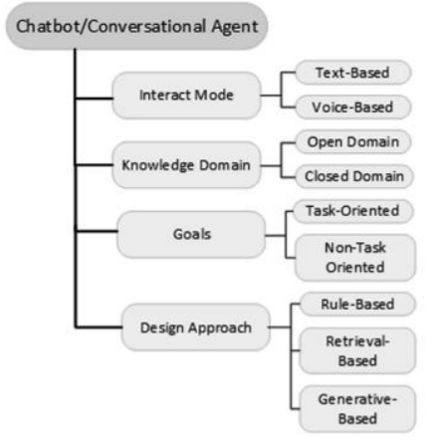

* **Theo chế độ tương tác (Interact Mode):**
* Dựa trên văn bản (Text-Based)
* Dựa trên giọng nói (Voice-Based)
* **Theo miền (Domain):**
* Miền đóng/miền cụ thể (Closed Domain): Phạm vi của chatbot chỉ giải quyết một số vấn đề trong phạm vi nhất định.
* Miền mở (Open Domain): Loại này là mục tiêu của trí tuệ nhân tạo. Một chatbot biết mọi thứ và có thể trả lời mọi vấn đề.
* **Theo mục tiêu (Goals):**
* Các chatbot hướng nhiệm vụ (Task-Oriented): được thiết kế cho một nhiệm vụ cụ thể và được thiết lập để có thời gian ngắn các cuộc hội thoại, thường là trong một miền đóng.
* Các chatbot không hướng nhiệm vụ (NonTask-Oriented): có thể mô phỏng cuộc trò chuyện với một người và thường thực hiện chat cho mục đích giải trí trong các miền mở
* **Theo Phương pháp thiết kế (Design Approach):**
* Dựa theo luật (Rule- Based): Loại chatbot này khả năng rất hạn chế. Chỉ có khả năng phản hồi chính xác những lệnh cụ thể mà ta đã xác định từ trước hoặc người dùng không được phép tùy ý phản hồi mà phải lựa chọn các phản hồi do lập trình viên tạo ra.
* Dựa theo trí tuệ nhân tạo (AI): Loại này có khả năng “hiểu” ngôn ngữ. Nghĩa là chatbot không bị giới hạn bởi tập các luật xác định từ trước, mà có thể hiểu ở phạm vi rộng hơn. Tất nhiên chatbot vẫn phải được “học” từ dữ liệu có sẵn, nhưng nó có khả năng “đoán” được ý nghĩa và ngữ cảnh của những lệnh chưa từng gặp. Một khả năng nữa của chatbot dựa trên AI là khả năng “học thêm”

1. **Các thành phần cơ bản của hệ thống chatbot**

Bước đầu tiên trong việc thiết kế bất kỳ hệ thống nào là chia nó thành các bộ phận cấu thành theo một tiêu chuẩn để có thể tuân theo cách tiếp cận phát triển mô đun. Trong hình dưới giới thiệu một kiến trúc chatbot chung của chatbot.

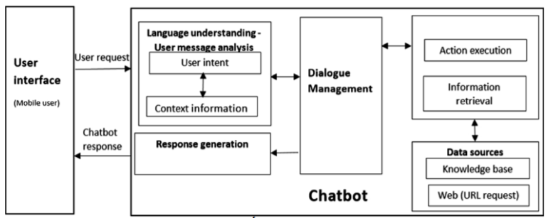

Dưới đây trình bày chi tiết về các thành phần của chatbot.

* **NLU (Hiểu ngôn ngữ tự nhiên)**
* NLU (Natural Language Understanding - hiểu ngôn ngữ tự nhiên): bao gồm việc xử lý ngôn ngữ tự nhiên (NLP) có nhiệm vụ xác định được ý định câu hỏi (intent classification) và trích chọn thông tin (slots filter).
* NLU nhằm mục đích trích xuất ngữ cảnh (context) và ý nghĩa từ đầu vào của người dùng bằng ngôn ngữ tự nhiên, mà có thể không có cấu trúc và phản hồi một cách thích hợp theo ý định của người dùng (user intent). Nó xác định mục đích của người dùng và trích xuất các thực thể (entities) theo miền cụ thể. Cụ thể hơn, một ý định đại diện cho một ánh xạ giữa những gì người dùng nói và hành động (action) nên được thực hiện bởi chatbot.
* Đúc kết lại, khi người dùng gõ một câu “What is the meaning of environment?” trong một chatbot sử dụng ứng dụng nhắn tin như Facebook, Slack, WhatsApp, WeChat hoặc Skype. Sau khi chatbot nhận được yêu cầu của người dùng, thành phần hiểu ngôn ngữ tự nhiên sẽ phân tích nó để suy ra ý định của người dùng và thông tin liên quan (ý định: dịch, thực thể: [từ: environment].
* **DM (Quản lý hội thoại)**
* DM (Dialog Management - quản lý hội thoại): Thành phần quản lý đối thoại giữ và cập nhật ngữ cảnh của cuộc hội thoại là ý định hiện tại, các thực thể được xác định hoặc các thực thể bị thiếu cần thiết để thực hiện các yêu cầu của người dùng. Hơn nữa, nó yêu cầu thông tin thiếu, xử lý làm rõ bởi người dùng và đặt câu hỏi tiếp theo. Ví dụ: chatbot có thể phản hồi câu hỏi trên lại bằng câu: “Would you like to tell me as well an example sentences 5 with the word environment?”. Quản lý hội thoại cũng có nhiệm vụ xác định được hành động (action) tiếp theo dựa vào trạng thái hành động trước đó hay ngữ cảnh hội thoại.
* **NLG (Sinh ngôn ngữ tự nhiên)**
* NLG (Natural Language Generator - Sinh ngôn ngữ tự nhiên): là thành phần sinh ngôn ngữ dựa vào chính sách (policy) và hành động được xác định trong DM thông qua các tập hội thoại.
* Khi phản hồi, NLG chuẩn bị phản hồi giống ngôn ngữ tự nhiên cho người dùng dựa trên ý định và thông tin ngữ cảnh. Các câu trả lời thích hợp được tạo ra bởi một trong các mô hình thiết kế theo luật hoặc theo AI.

1. **Rasa chatbot**

* **Giới thiệu**

Rasa Open source là một nền tảng học máy để tạo ra các trợ lý ảo dựa trên văn bản và giọng nói. Tính đến 8/2020, Rasa đã được download hơn 3 triệu lần, có cộng đồng diễn đàn hơn 10.000 thành viên và trên 450 người đóng góp vào mã nguồn. Các chức năng chính của Rasa:

Rasa Open Source là một nền tảng có khả năng hiểu ngôn ngữ tự nhiên, quản lý đối thoại và tích hợp. Rasa X là bộ công cụ miễn phí được sử dụng để cải thiện các trợ lý theo ngữ cảnh được xây dựng bằng Rasa Open Source. Cùng với nhau, chúng bao gồm tất cả các tính năng để tạo ra các trợ lý và chatbot dựa trên văn bản và giọng nói.

* Hiểu thông điệp (Understand messages): biến văn bản dạng tự do ở bất kỳ ngôn ngữ nào thành dữ liệu có cấu trúc. Hỗ trợ đơn và đa ý định (multiple intents) và cả các thực thể được đào tạo trước và tùy chỉnh (pre-trained and custom entities).
* Duy trì cuộc trò chuyện (Hold conversations): ghi nhớ ngữ cảnh bằng cách sử dụng quản lý hội thoại dựa trên máy học.
* Học tập tương tác (Interactive learning): tạo dữ liệu đào tạo bằng cách nói chuyện với chatbot của bạn và cung cấp phản hồi khi nó mắc lỗi.
* Kết nối với các nền tảng nhắn tin thường dùng (Connect): tích hợp chatbot của bạn trên Slack, Facebook, Google Home, …
* Tích hợp các lệnh gọi API (Integrate): sử dụng các hành động tùy chỉnh của Rasa để tương tác với các API và các hệ thống khác.
* Xem và chú thích cuộc hội thoại (View and annotate conversations): lọc, gắn cờ và sửa các cuộc trò chuyện để liên tục cải thiện chatbot của bạn.

Rasa có đầy đủ các thành phần cơ bản của hệ thống chatbot bao gồm: NLU (hiểu ngôn ngữ tự nhiên), Dialogue Management (Quản lý hội thoại) và NLG (sinh ngôn ngữ tự nhiên).

* **Cấu trúc chương trình của Rasa**

Cấu trúc của một chương trình của Rasa như hình dưới:

Các thành phần chính trong chương trình được diễn giải như sau:

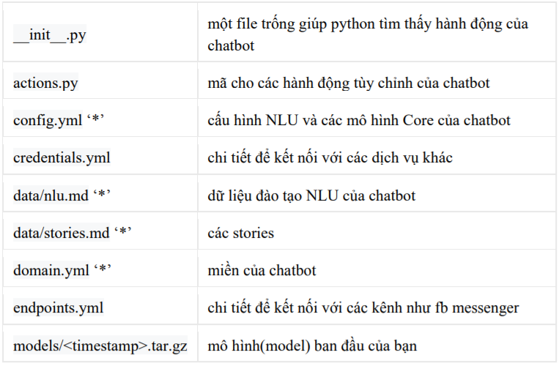

* **Intent**

Trong Rasa, thực hiện khai báo các Intent (ý định người dùng) trong domain.yml. Chẳng hạn một số ý định của người dùng tương tác với chatbot như chào hỏi, tạm biệt, từ chối, …

* **Entity**

Trong Rasa, thực hiện khai báo các Entity (thực thể) trong domain.yml. Chẳng hạn một số thực thể như số, tên, giới tính, …

* **Stories**

Rasa stories là một dạng dữ liệu đào tạo được sử dụng để đào tạo các mô hình quản lý hội thoại của Rasa.

Một story là sự trình bày cuộc trò chuyện giữa người dùng và trợ lý AI, được chuyển đổi thành một định dạng cụ thể trong đó thông tin đầu vào của người dùng được thể hiện dưới dạng ý định (intents) tương ứng (và các thực thể nếu cần) trong khi phản hồi của chatbot được thể hiện dưới dạng tên hành động (action) tương ứng.

* **Actions**

Trong khi viết các story, ta sẽ gặp hai loại hành động: hành động phát biểu (utterance actions) và hành động tùy chỉnh (custom actions). Hành động phát biểu là các thông điệp được cố định (hardcoded) mà bot có thể phản hồi. Trong khi đó, các hành động tùy chỉnh liên quan đến mã tùy chỉnh (custom code) được thực thi.

* **Policies**

Trong file config.yml có khóa policies mà ta có thể sử dụng để tùy chỉnh các chính sách mà chatbot của mình sử dụng.

* **Slots**

Slots là bộ nhớ của chatbot. Chúng hoạt động như một kho lưu trữ khóa-giá trị (keyvalue) có thể được sử dụng để lưu trữ thông tin mà người dùng cung cấp.

1. **Xây dựng chatbot tư vấn sức khỏe khách hàng**

* **Phát biểu bài toán:**

Với khả năng hoạt động liên tục 24/7, hỗ trợ con người trong việc trả lời các câu hỏi liên quan đến sức khỏe. Trên cơ sở nghiên cứu các câu hỏi thường gặp, bài toán tập trung vào một số chức năng chính của chatbot như sau:

* Chào hỏi
* Tạm biệt
* Những thông tin cần thiết để chăm sóc sức khỏe tốt hơn

Đầu vào: Câu hỏi của con người

Đầu ra: Câu trả lời của bot

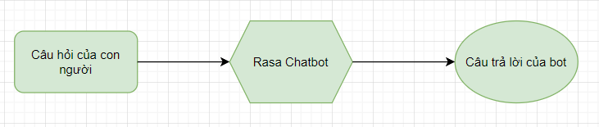

* **Môi trường thực nghiệm:**

Chương trình thử nghiệm được thiết kế, xây dựng và thực hiện trên môi trường hệ điều hành Ubuntu với nền tảng framework Rasa 3.x, dựa trên ngôn ngữ lập trình python 3.9. Giao điện người dùng sử dụng ứng dụng messenger facebook.

* **Thiết kế**

Hình dưới đây minh hoạ kiến trúc chung của bài toán.

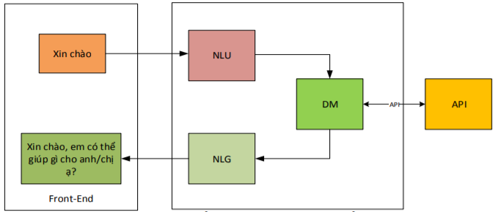

* Front-end: sử dụng giao diện web hoặc các trình nhắn tin phổ biến (Facebook Messenger/Telegram…). Với mục tiêu minh họa, ở đây sử dụng Facebook Messenger.
* Mỗi khi có một người dùng gửi tin nhắn cho chatbot thì nội dung tin này sẽ gửi một POST request đến webhook được sử dụng để lắng nghe sự kiện.
* RASA nhận diện ý định. Sau khi đã thu được message của người dùng thì sử dụng RASA để hiểu được ý định của người dùng cùng các thông tin thực thể.
* Thông tin này tiếp tục được chuyển đến DM của Rasa, tại đây tùy theo ý định và thông tin thực thể cùng với các thông tin theo dõi của cuộc trò chuyện đã xảy ra cho đến nay, để dự đoán một phản ứng thích hợp.
* NLG sinh ra câu trả lời dựa vào dữ liệu từ thành phần DM theo các mẫu câu template đã được xây dựng trước hoặc là kết quả của API.
* Gửi tin nhắn qua phản hồi trả về cho người dùng.

1. **Kết quả**

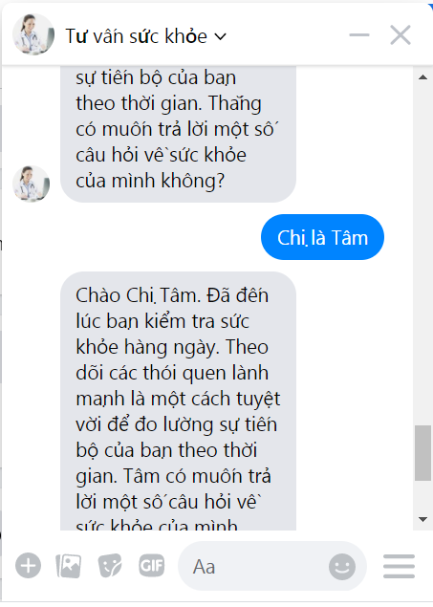

1. **Kết luận**

Trong quá trình tìm hiểu và xây dựng ứng dụng Chatbot hỗ trợ người dùng cho nghiệp vụ tư vấn sức khỏe tôi đã đạt được một số kết quả nhất định như sau:

* Nghiên cứu và tìm hiểu, trình bày một cách khái quát nhất về hệ thống chatbot, các thành phần, kỹ thuật được áp dụng trong chatbot.
* Nắm được các luồng hoạt động hay các bước xử lý của các thành phần trong framework Rasa Chatbot.
* Xây dựng thành công chương trình thử nghiệm hệ thống Rasa Chatbot phục vụ nghiệp vụ tư vấn sức khỏe và nhúng Chatbot và Facebook.

Một số hạn chế:

* Chưa xây dựng được đa dạng hóa câu trả lời.
* Chatbot mới chỉ hỗ trợ dạng hội thoại text, chưa hỗ trợ voice.
* Chưa có khả năng trả lời các câu hỏi phức tạp.

Định hướng nghiên cứu tiếp theo:

* Xây dựng thêm đa dạng hóa các câu trả lời ngẫu nhiên theo các ý định.
* Tích hợp speech to text và text to speech cho chatbot để hỗ trợ voice.
* Xây dựng bot có khả năng trả lời các câu hỏi phức tạp hơn.

1. **Tài liệu tham khảo**

[1] An intelligrnt chatbot system based on entity extraction using RASA NLU and neural network

[2] An analytical study and review of source chatbot framework, Rasa

[3] Enhancing Rasa NLU model for Vietnamese chatbot